目录
第1卷 概述 3
第2卷 施工规划总说明 7
第3卷 施工总平面布置 12
第4卷 施工导流及工程渡汛 21
第5卷 主体工程施工方案 27
第1章 原混凝土、浆砌块石拆除、石方开挖 27
第2章 土石方开挖及填筑 37
第3章 混凝土程施工 42
第4章 混凝土裂缝处理及碳化处理 57
第5章 基础处理及防渗工程 58
第6章 钻孔灌注桩施工 61
第7章 原金属结构及机电设备拆除工程 66
第8章 金属结构及启闭机械安装工程 74
第9章 电气设备安装工程 89
第10章 砌体工程 94
第11章 建筑装修 98
第12章 护坡和海漫工程 100
第13章 交通桥及沥青砼路面工程 102
第14章 水下抛石 106
第6卷 施工总进度计划 111
第7卷 施工组织与管理 119
第1章 项目部组织机构 119
第2章 质量保证体系及质量保证措施 128
第3章 安全保护体系及措施 135
第4章 文明施工及环保保护措施 140
第5章 工期保证措施 142

概述
1.1 工程概况
某大闸位于长江中游南岸的一级支流～富水河口、湖北省某地长江
干堤上，相应堤防桩号为1+650m～1+760m。枢纽工程包括10 孔水闸、一孔100t 级船闸和十四联连接刺墙等，总长度228m。水闸现主要功能是汛期排泄富水流域洪水，阻止江水倒灌以及内河航运、交通等，加固后增加了反向挡水功能，内河枯水期水位长期恒定在17.12m（黄海高程，下同），最大水头差达11m，相应带来灌溉和水淹灭螺功能。它是富水排水入江的主要通道，直接保护人口57 万人，保护耕地33.07 万亩，是十分重要的防洪工程。
其控制承雨面积5310km2，设计排水流量7～9 月为2920m3/s，5～6 月为
3330m3/s。
该工程于1966 年动工兴建，由湖北省水利厅******承担施工，并参与
设计，1967 年建成投入运用。原设计工程等级为III 级，加固后提高为II级。
水闸闸室为潜孔式钢筋混凝土结构，每孔净宽6m，净高12m，胸墙底部高程17.12m。中墩宽1.6m，长23.8m，边墩宽1.1m，长23.8m，闸墩顶部高程25.21m。底板为驼峰堰型，堰顶高程5.12m。启闭机平台位于闸墩的中部，闸门均为平面悬臂轮钢闸门，固定式卷扬启闭机，容量为800kN。
启闭机平台高程39.12m。启闭机平台排架为现浇钢筋砼框架结构。闸墩下游侧布置有交通桥，桥面高程25.21m，桥宽10m，行车道宽8m，荷载汽—20，挂100，结构型式为钢筋砼矩形板，每块板宽1m，每孔共10 块。
水闸下游设消力池，池长38.1m，深2m，厚1m。消力池末端接45m 长的海漫和13.5m 长的防冲槽。水闸上游设混凝土防冲铺盖，长15m。消力池及水闸上游防冲铺盖部位两侧增设翼墙，翼墙呈扩散布置，墙顶高程10.12m，为钢筋砼扶壁式结构和重力式砼结构。
船闸布置在水闸的左侧，中间由⑤⑥⑦⑧联刺墙连接。船闸通航能力为100t 级。船闸包括上、下闸首及闸室。闸室长80m。上闸首长15m，孔口净宽7m，设上、下扉门为平面滑动钢闸门，下扉门为平面定轮钢闸门。
分别选用400kN 和2×160kN 固定式卷扬启闭机，均布置在高程36.12m 的启闭机房内。启闭机平台排架为现浇钢筋砼框架结构。
上闸首下游侧设施工导流用消力池，池长22.3m，池深1.2m，底板厚0.7m。
船闸下闸首长23m，孔口净宽7m，设上、下扉工作闸门。上扉门为平面滑动钢闸门，下扉门为平面定轮钢轮闸门。分别选用630kN 和2×250kN的固定式卷扬启闭机，均布置在高程41.62m 的启闭机房内。启闭机平台排架为现浇钢筋砼框架结构。
下闸首闸墩下游侧布置交通桥，桥面高程、宽度、荷载等级、结构型式同水闸。
刺墙系水闸、船闸和两岸之间的连接建筑物，共十四联，全长140.49m，墙身为无底板空箱填土式挡水结构。基础为φ1000mm 钢筋砼钻孔灌注桩和钢筋砼扩展基础。顶部设交通桥，桥面高程、宽度、荷载等级、结构型式与水闸相同。
上、下游引渠进出口与富水、长江交角近垂直，造成岸坡冲刷和淤积，需要进行清淤、护坡和护岸处理。
某大闸加固工程分两期进行施工，第一期进行船闸加固工程施工，第二期进行排水闸加固工程施工。
1.2 主要工作内容及工程量
某大闸整险加固工程施工项目包括：船闸、排水闸整险加固土建工程；船闸、排水闸金属结构及电气设备更新工程；船闸闸室、引航道护砌工程；排水闸上、下游河道护砌工程；排水闸、船闸交通桥重建工程；船闸、排水闸剌墙重建工程；启闭机房建筑工程；临时施工围堰填筑与拆除工程等。
主要工程量见表1-2-1。
表1-2-1 主要工程量表
序号项目单位数量备注
1 钢筋砼及砼拆除m3 5884.50
2 浆砌块石及砌体拆除m3 2928.20
3 土石方开挖m3 304832.20
4 土方回填m3 46146.00
5 浆砌块石m3 15243.00
6 干砌块石m3 13219.60
7 混凝土浇筑m3 24433.30
8 钢筋制安t 1031.70
9 钻孔灌注桩m 870.00
10 碎石及粗砂垫层m3 18891.40
11 金属结构拆除t 650.60
12 金属结构安装t 810.00
13 临时围堰填筑与拆除m3 113000.00
1.3 施工工期
总工期：2001 年12 月15 日～2003 年5 月25 日，工程分两期施工，
一期开工时间，2001 年12 月15 日，完工时间2002 年5 月25 日；
二期开工时间，2002 年11 月1 日，完工时间2003 年5 月25 日。
阳新富池大闸加固工程竣工日期为：2003 年5 月30 日。
控制工期为：船闸加固、船闸连接段完工日期：2002 年3 月25 日；
船闸及连接段公路桥完工日期为：2002 年5 月25 日；
船闸围堰拆除完工日期为：2002 年4 月30 日；
水闸加固、水闸连接段完工日期：2003 年3 月25 日；
水闸及连接段公路桥完工日期为：2003 年5 月25 日；
水闸围堰拆除完工日期为：2003 年4 月30 日。
1.4 对外交通条件
某闸地处湖北省某县某镇，距阳新县城约50km，通过某县的主要交通有某 国道及大沙铁路等重要干线，以及省级公路。某镇有中型码头3 座，溯江而上可到黄石、武汉，顺流而下可至江西九江。交通十分方便，某大闸加固工程施工中需要的建筑材料及施工机械设备通过水、陆运输均可直达施工现场。
某大闸上的交通桥是连接富池镇与阳新县的交通要道，在进行大闸加固施工时，需对该交通桥面进行重修与扩宽。施工期将中断交通，招标文件明示，施工期富池口镇对外交通采取租用大闸下游左右岸的临时汽车轮渡码头各一座（两码头相距约1.0km）并适当改建，增设一艘汽车轮渡，保证某镇对外交通的畅通。
1.5 气象、地形、水文地质条件
某闸处于亚热带气候带，冬冷夏热，四季分明，雨热同季，湿润多雨，季风气候十分明显。最高气温一般出现在7、8 月份，最低气温一般出现在1 月份，年平均气温16.9℃，极端最高气温39.8℃,极端最低气温-13.8℃。多年平均降雨量1377.7mm，全年降水量主要集中在3～8 月。
多年平均风速2.3m/s，最大风速16.0m/s，相应风向NW。
某大闸闸址处地势开阔，地面高程一般18～22m。闸左右两侧为集镇
区，建有大量房宅。船闸与水闸之间的中隔堤堤顶地面高程15.12～16.12m。
某闸区内地下水不丰富，主要为孔隙潜水，赋存于第四系全新统冲积（aq4）砂壤土与粉细砂中。含水层多呈透境状分布于粉质壤土中，不连续，渗透系数一般i×10-3～i×10-4cm/s，为中等透水性。闸址区内地表水属重碳酸钙型水，PH 值7.4，属中性水；地下属重碳酸钙镁型水，PH 值7.2，属中性水。地表与地下水对混凝土均无侵蚀性。
地下水与河水关系密切，枯水期，地下水接受大气降水补给，排泄于长江、富水。洪水期长江、富水水位上涨，并高于地下水位，江、河水补给地下水。
闸址处地层主要为第四系松散堆积物及下第三系砾岩。
水文条件：距富池大闸3km 的武穴水文站，观测站系列长，精度高。
经调查武穴水文站观测资料转换成富池大闸施工期长江水位见表1-5-1。
表1-5-1 某大闸施工期长江月平均水位
水位：m
月份5% 10% 20% 30%
11 15.04 14.36 13.57 12.88
12 11.89 11.31 10.65 10.08
1 10.44 9.77 9.05 8.5
2 10.56 9.97 9.3 8.73
3 12.54 11.79 10.94 10.22
4 14.59 14.07 13.42 12.79

施工规划总说明
根据招标文件要求，阳新富池大闸分为两期施工，第一期工程进行船闸的加固工程施工，第二期工程进行排水闸加固工程施工。施工场地的规划按施工进度分期安排。
2.1 施工场地规划
一期船闸加固工程集中在大闸左岸，在船闸左侧上、下游各修筑一条临时施工道路进入施工围堰，围堰填筑后在上、下游围堰内侧各修筑一条临时施工道路进入基坑。临时施工道路上端与左侧桥头公路相连接，与外界交通网络连成一体。下端进入基坑施工工作面内。
一期船闸完工后，加固后的公路桥面与水闸原公路桥面存在有高差，在2002 年6 月至2003 年2 月公路桥恢复交通期间对桥面高差按设计要求处理。
一期船闸加固工程临时设施中的生活区、金属结构堆放场、混凝土预制场布置在左岸（招标文件的1 号规划场地1 内）；混凝土拌和站、水泥仓库、砂石料堆放场布置在船闸闸室左侧（招标文件场地2 内），钢筋加工厂、机械停置场、空压机站布置在船闸左侧公路桥下游的空地上。开挖弃料及围堰拆除弃料按招标文件安排在大闸左岸指定的弃土场内。并利用船闸开挖料将场地3 内的池塘回填，作为二期工程施工临时场地。
二期排水闸加固工程是在一期船闸加固工程完成后进行。在排水闸右侧上、下游各修一条临时施工道路进入施工围堰，围堰填筑后在上、下游围堰内侧各修一条临时施工道路进入排水闸基坑。由于二期工程土石方挖填（包括围堰工程），工程量较大，施工交通状况是影响工程进度的重要因素。因此，增加交通通道，改善施工区的交通状况是现场布置的关键。为加快排水闸工程的施工进度，拟在船闸基坑的施工道路处上、下游各加设一座宽6 米的钢桥，通过一期工程左岸的临时施工道路沟通排水闸基坑施工工作面与外界交通道路的联系。
二期排水闸加固工程临时设施中的生活区、金属结构堆放场、混凝土预制场布置在左岸（招标文件的场地1 内）；混凝土拌和站、水泥仓库、砂石料堆放场布置在船闸闸室左侧（招标文件场地2 内），因二期水闸砼浇筑强度大，场地2 砂石料堆场小，拟在场地1 内设置砂、石料备料堆场，作为砼浇筑时砂石料的补充。钢筋加工厂、机械停置场、空压机站布置在排水闸右侧（招标文件场地3 内）。开挖弃料及围堰拆除弃料按招标文件的要求安排在排水闸右岸指定的弃土场内。
2.2 施工材料供应
阳新富池大闸加固工程施工的主要建筑材料供应为：围堰填筑的堰体混合料来源于阳新县富池采石场，防渗斜墙粘土料来源于阳新县富池炮竹山以东冲积物，该料场料源丰富，交通方便，已有公路直接通达料场，且料场已具开采条件，是招标文件的推荐料场。
块石料选在马鞍山，岩性为三叠系（T）灰岩，上覆无用层（强风化及弱风化岩石）厚一般3～5m，新鲜岩石坚硬，完整，裂隙发育，可开采厚度20m，面积>1.6km2，储量>3200×104m3。该处有采石场正在开采。交通便利，有公路进入采石场。
钢筋混凝土工程中的钢筋来源于国有大型钢厂生产的优质建筑钢材。碎石料来源于阳新县富池采石场，经现场考察，该料场料源充足，石料质量及开采强度均能满足工程的需要。砂料来源于富池镇砂场，富池镇有砂站数个，各个砂站都在为大闸加固工程施工积极备料，其黄砂质量及贮量均满足工程施工的要求。
2.3 施工方案
2.3.1 围堰填筑与拆除
一期船闸围堰填筑采取自左向右端头进占，先期填筑堰体料，堰体合垅后再进行过渡料的填筑，在过渡料填筑后进行防渗粘土斜墙的填筑，按招标图纸的要求，在粘土料回填后再进行堰壳料的填筑。堰体料及粘土水面以下采取水下抛填，水上部分采取分层向上填筑，分层碾压。我单位在2000 年11 月施工的长江重要堤防隐蔽工程樊口大闸加固工程的围堰施工采取以上的施工方法，施工质量良好，基坑排水后证明，围堰滴水不漏，整个施工期对围堰的观测，证明围堰十分安全。纵向围堰在一期船闸围堰施工时完成。
二期排水闸围堰填筑采取左、右两端进占，左侧利用一期临时施工道路经船闸上下游引航道搭设的临时施工桥进入围堰左端，右侧利用临时施工道路直接进入围堰右端。先期填筑堰体料，堰体料合垅后再进行过渡料的填筑，在过渡料填筑后再进行防渗粘土斜墙的填筑。堰壳料填筑在防渗斜粘土料之上。堰体料及粘土料水面以下采取抛填，水上部分采取分层向上填筑，分层碾压。
围堰拆除：围堰拆除分水上拆除和水下拆除。水上拆除采取挖掘机挖装，5～8t 自卸汽车运至弃土场。水下部分采取挖泥船挖装，100t 驳船运输。
2.3.2 土石方开挖与回填
土方开挖采取先在基坑内修筑临时施工道路至船闸（水闸）基础处，自船闸（水闸）向围堰开挖，开挖完成一段，验收一段，再进行下一步的建筑物施工。土方开挖采用1.0～1.2m3反铲挖掘机挖装，5～8t 自卸汽车运至弃土场。闸室底板石方保护层开挖采取先从中间顺水流方向纵向抽槽，在闸孔中心线上创造一个临空面，再由中心向两侧扩挖。石方开挖采取浅孔毫秒微差电雷管起爆，开挖时确保施工作业不对预留建筑物产生影响，每次爆破作业跟踪进行振动监测。开挖石渣运输与土方开挖施工作业相同。
土方回填。回填土料在料场采用1m3挖掘机挖装，5～8t 自卸汽车运输至填筑区，配T140 推土机铺料，铺层厚度控制在30cm，分层采用推土机碾压。边角部位机械碾压困难的地方，用手持式小型垂直冲击夯实，局部位置人工夯实。
2.3.3 原建筑物拆除
船闸、排水闸启闭机房排架拆除，采取定向倒塌控制爆破拆除。闸门槽拆除，采取搭设脚手架，人工和风镐配合拆除，自上而下，割除原闸槽预埋铁件与砼凿除同步进行。船闸及排水闸砌石拆除采取挖掘机开挖，自卸汽车运输拆除。建筑物爆破拆除跟踪进行振动监测。原公路桥拆除自中间向桥头拆除，原公路桥为装配式桥梁，拆除顺序先用人工和风镐配合拆除桥面铺装层，预制梁板采用汽车起重机吊拆。
2.3.4 混凝土工程施工
钢筋混凝土工程施工中的原材料：水泥采用黄石水泥厂生产的普通硅酸盐水泥，砼拌制用砂采用阳新富池砂站现有的黄砂，碎石采用阳新富池口镇附近马鞍山采石场新鲜岩石加工的碎石。钢材选用国有大型钢厂的优质建筑钢材。
混凝土生产系统布置在船闸左侧，采用两台0.5m3强制搅拌机组成砼拌
和站，砼额定生产能力为2×25m3/h，另备一台0.5m3强制拌和机在1 号临
时施工场地内作为混凝土浇筑时的备用和补充。混凝土运输采用两台HB60
混凝土输送泵直接送到混凝土浇筑仓内，1 号临时施工场地内混凝土熟料至
输送泵之间的水平运输采用两台6m3混凝土搅拌车运输。仓内混凝土采取人
工平仓，机械振捣。
钢筋采取在钢筋厂内加工成型，现场安装。
模板以定型平面钢模板为主，特殊部位用木模板补充。支撑采用钢管支撑。
混凝土浇筑按设计图纸要求分块、分层浇筑。新老混凝土结合面进行
凿毛处理，并铺设比需浇混凝土高一个级别的砂浆结合层。
桥面预制混凝土板梁在预制场内预制，载重汽车运输，汽车起重机安
装。
2.3.5 金结拆除及金结安装
金结拆除包括船闸、排水闸闸门拆除，机电设备拆除。闸门利用现有
的启闭设备将闸门提升出闸槽，经切割解体后用汽车起重机吊装、载重汽
车运至堆放场。启闭机及电气设备采用汽车起重机吊运人工配合拆除。船
闸上闸首远离公路桥，汽车起重机不能达到，采用卷场机拆除至船闸底板，
用自制小平车转运至船闸下闸首再经汽车起重机吊装至载重汽车转运至堆
放场。闸槽埋件的拆除在闸门槽砼凿除时同步进行。
金结安装包括船闸、排水闸闸门安装，机电设备安装，闸槽预埋件的
安装。当埋件由设备堆放场运至安装地后，卸至闸墩前的护坦上，经复测，
逐节将配套埋件转至门槽内，再在门槽顶部搭设脚手架，设置安装围栏、
埋件安装样架，进行埋件安装。船闸上闸首闸门安装，待启闭机房建筑达
到高程36.12m，且砼强度达到设计强度时进行闸门吊装，门体运至工地后，
采用停放在交通桥上的40t 汽车起重机，将门体吊至船闸闸室内，再用自
制小平车将门体转运至上闸首，之后采用5t 卷扬机将分节门拖运至闸顶，
逐节吊装入槽。船闸下闸首及排水闸闸门安装采取在公路桥上用汽车起重
机逐节吊运入槽安装。机电设备的安装方法与闸门安装方法相同。

施工总平面布置
3.1 施工平面布置
3.1.1 布置原则
按照招标文件提供的施工规划场地，结合现有场内场外交通条件，本着节约用地、方便施工的原则，进行合理布置。
因本招标工程分两期施工，且在施工期内有较长时间，交通桥需断交通，故场地布置采用分期布置。
3.1.2 一期场地布置
主要利用场地1、场地2 和船闸左岸下游漫滩布置，其中船闸下游左岸漫滩采取环形碎石排水盲沟滤水，再在表层填50cm 石渣后使用。
一期场地布置见图3-1-1 施工总平面布置图（一期）。
3.1.3 二期场地布置
与一期布置基本相同，但为便于施工，钢筋场、木工场、机械停置场地和油料仓库等改为布置于场地3。场地3 在一期开挖施工中利用弃料填平，并经滤水晾干后用于二期场地布置。
二期场地布置见图3-1-2 施工总平面布置图（二期）。
3.2 施工道路布置
结合施工期间围堰填筑、开挖出渣、材料运输等的需要，进行分期布置。
3.2.1 一期施工道路布置
拓宽平整原有至左右岸码头的道路，并填筑上下游围堰填筑道路、下基坑道路和连接各施工场地的道路与左岸堤顶道路连接，形成一期临时施工道路（见图3-2-1）。
（1）至临时码头的道路在原有路面基础上，用石渣料拓宽至8m，并将路面平整。
（2）一期上下游基坑道路宽8m，上下游段总长约900m，用石渣料填筑，上、下游段均由四部分组成。
1）与堤面连接段：根据地形，以大于1：10 的斜坡与堤面连接；
2）坡顶段：根据地形，填30～50cm 厚石渣料。
3）下基坑转弯斜坡段：转弯半径大于9m，坡比为1：10；
4）坑底段：清除淤泥，用少量石渣量填平。
（3）上、下游围堰填筑道路
与下基坑道路坡顶段连接用石渣料填30～50cm 形成，路宽8m，上、下游段总长约150m，并在围堰端头设倒车平台。
（4）连接施工场地的道路
1）场地1 连接道路：从堤面修1：10 斜道与场地1 连接，路宽6m，长度约为30m。
2）场地2 连接道路：从上游下基坑道路修1：10 斜道与场地2 连接，路宽6m，长约10。
3）场地3 连接道路：用石渣料填筑，与右岸桥头路面连接，路宽8m，长约60m。
3.2.2 二期施工道路布置
利用一期施工道路，并新填筑二期围堰施工道路和下基坑施工道路，另外在原一期上、下游围堰附近各架设一座临时交通桥与二期围堰连接，用于二期围堰进占填筑、二期土方开挖出渣和公路桥断交通期间的材料运输。二期施工道路布置见图3-2-2。
临时交通桥：采用装配式钢结构贝雷桥，桥宽8m，在一期围堰挡水期间安装好桥墩，在二期施工开始前铺装桥面，桥面高与对应二期围堰顶高相同。
围堰施工道路和下基坑道路：填筑要求与填筑方法均与一期相同，其中围堰施工道路长约80m，下基坑道路长850m。
3.3 施工营地布置
为便于施工，减少原材料和成品（或半成品）材料的二次转运费用，施工营地布置结合两期施工的需要，采用分期布置。一期营地布置见图
3-1-1；二期营地布置见图3-1-2；各临时设施面积见表3-3-1。
3.3.1 临时生活设施
临时生活设施主要包括职工住房和公用设施（职工食堂、厕所、浴室和娱乐室等）。其占地面积按施工高峰期每人5m2计，一期需2000 m2，二期需4000m2，计划在场地1 搭建砖木房1500m2（一期和二期共用），剩余部分租用民房解决。
3.3.2 砼拌和系统
（1）拌和站
本工程共计划投入3 台0.5m3 强制式拌和机，分两处布置：
场地2 布置2 台，用于一期和二期砼浇筑，占地面积80m2；
场地1 靠大堤侧布置1 台，用于砼预制和二期大方量现浇砼的备用拌和机，其占地面积30m2。
表3-3-1 临时设施面积统计表
面积（m2）
名称
一期二期
备注
办公室150 搭设或租用
职工生活用房2000 4000 搭设1500m2，其余租用
拌和站110
分两处布置:
场地2(80m2)和场地1(30m2)
水泥仓库500
分两处布置:
场地2(350m2)和场地1(150m2)
砂石料堆场1700/（1700）
分两处布置:
场地2(1200m2)和场地1(500m2)
砼预制场620/（620）
金结加工场500/(440) 900/(820) 二期在一期基础上扩大
机械停置场1000/(1000) 1700/(1700) 一期和二期分别布置
钢筋场600/(480) 900/(660) 一期和二期分别布置
木工场150/（90） 200/（120） 一期和二期分别布置
空压机房40 60 一期拆除,二期重建
配电房30
试验室30
器材仓库45
油料仓库40 60 一期和二期分别布置
材料堆放场800/（800）
值班室40 单个面积为10m2
炸药仓库20
注：括号中数值为露天布置面积。
（2）水泥仓库
紧邻拌和站分处布置。砼浇筑高峰期，5 天浇筑量为1500 m3，需用水
泥500t，按每1.1t/m2计算，水泥仓库需500m3，其中场地2 的水泥仓库350m2，
场地1 的水泥仓库150m2。
（3）砂石料堆场
同样结合拌和站分两处布置，按砼浇筑强度计算，砂石料用量高峰期5天用量约为2500m2，按堆高1.5m 计算，砂石料堆场需用地1700m2，其中场地2 的料场1200m2，场地1 的料场500m2。另现场附近有数个砂站，可考虑为备用砂料场。
（4）砼预制场地
布置于场地1，与拌和站相邻。砼预制场地包括预制厂及构件堆放场。
因二期预制件总面积为1400m2，分五批预制，则预制场面积为1400÷5×1.5=420 m2；堆放场按构件堆放7 层计，面积为200 m2。故砼预制场地共计620m2。
3.3.3 金结加工场及设备堆放场
金结加工场及设备堆放场联合布置于场地1，主要用于金结制作及金结材料、机械和金结成品堆放，占地初步估算为一期500m2，其中室内60m2；二期900m2，其中室内80m2。
3.3.4 机械停置场及弃料场
（1）机械停置场
用于放工机械的日常维护及施工间歇期内机械停放。
一期机械停置场布置于船闸左岸下游侧滩地，面积1000m2。
二期机械停置场布置于场地3，面积1700m2。
（2）弃料场
弃料场主要利用招标文件提供的场地3 和场地4。其中场地3 为一期部分弃料场，填平后用于二期场地布置。
3.3.5 其它辅助生产设施
其它辅助生产设施主要包括：办公室、钢筋场、木工场、空压机房、配电房、试验室、器材仓库、油料仓库、材料堆放场和值班室等。
（1）办公室
由经理办公室、总工室、技术科办公室、器材科办公室、安保科办公室和财务办公室组成，总面积为150m2，拟布置于场地1（或租用民房）。
（2）钢筋场
为减少成品转运费用，钢筋场靠近基坑布置。一期布置于船闸左岸下游侧滩地，一期钢筋加工量为300t，按年加工量为600t 计算，其室内建筑面积为600×0.2=120m2，总占地面积为600 m2。二期布置于场地3，二期钢筋加工量为800t，按年加工量为1600t 计算，其室内建筑面积为1600×0.15=240m2，总占地面积为900m2。
（3）木工场
一期木工场布置于场地1，面积150m2，其中室内部分为60m2；
二期布置于场地3，面积200m2，其中室内部分为80m2。
（4）空压机房
一期和二期均布置于船闸左岸下游侧滩地，面积40m2，一期汛期前拆除，二期重建面积60m2。
（5）配电房
布置于交通桥左岸桥头，用钢管搭设，室内地面架高至与桥面同高，避免汛期拆迁，面积30m2。
（6）试验室和器材仓库
布置于场地1，试验室面积30m2，器材仓库面积45m2。
（7）油料仓库
紧邻机械停置场布置，一期油料仓库面积40m2，二期60m2，各种油料用油罐分别存放，并挂牌标示。
（8）材料堆放场
主要用于堆放钢管、钢模等周转材料，布置于场地1 内，面积约800m2。
（9）值班室
在场地1 内、左岸桥头和上下游基坑边各布置一个值班室，用于场内安保和作为施工期茶水供应点，单个面积10m2。
（10）炸药仓库
按规定布置在远离居民区及建筑物处，面积20m2。
3.4 风、水、电供应系统
3.4.1 供风
一期采用2 台17 m3柴油空压机供风；二期采用2 台20m3电动空压机和2 台17 m3 柴油空压机供风。
3.4.2 供电
在大闸左岸有高压供电线路经过，且距施工场地较近，拟在该处安装变压器作为施工电源。变压器容量按施工高峰期内砼拆除、砼浇筑、金结加工、钢筋制安和木模加工等同时各种用电机械累加计算作为施工期最大用电量为983.5kw（见表3-4-1）。施工中各种机械用电存在一个错峰，根据在樊口大闸施工经验，用电机械的实际用电量为各种机械额定用电之和的60%，按60%的错峰系数计算，需用容量为600kw，故变压器选用2 台400KVA。另外配备2 台75Kw 柴油发电机用于调峰及备用电源。
3.4.3 供水
在大闸的两侧各报装一施工供水管（其中大闸右岸水管在二期施工期间报装），用于施工期间生活用水及部分施工用水，但因砼拌和、砼养护及仓面冲洗时间用水量大，自来水供水难以满足，故该部份施工用水拟抽取江水经沉淀后使用。
表3-4-1 用电负荷峰值计算表
用户用电负荷（KVA）
0.5m3 砼拌和机3 台135
HB-60 砼输送泵2 台110
插入式振捣器8 台17.6
20 m3 空压机2 台270
电焊机15 台180
木工机械1 套15
钢筋机械1 套26
工地照明40
生活用电50
其他用电机械140
合计983.5
3.5 施工排水
施工排水包括基坑排水和场区排水。
3.5.1 基坑排水
围堰合龙后基坑内大方量排水在“施工导流”内有专门论述，这里所指的基坑排水为基坑开挖及结构施工期间的基坑排水。
其排水措施为：在上、下游基坑内沿两岸坡脚及围堰边挖“U”型排水沟，并在靠近围堰处挖一集水井，用7.5kw 泥浆泵将积水抽排至围堰外。另在岸坡顶部设截水沟至围堰外，避免地表水流入基坑。
3.5.2 场区排水
在各场区（包括弃料场和取土场），挖环形排水沟。对一般废水，采用自流排水；对受污染的废水，设集水坑，并根据污染源采取相应除污措施净化后排出。
3.6 施工通讯
安装一部程控电话（接二台分机），另配数部手机和6 台对讲机构成一个对内对外联络的通讯网，以确保对内对外联络通畅快捷。

施工导流及工程渡汛
根据施工总进度计划安排，结合该工程具体情况，施工导流拟定二期导流方案，一期围堰形成施工船闸基坑，由水闸导流；二期围堰形成水闸施工基坑，利用船闸和网湖泄洪闸导流。工程渡汛包括工程施工期间即一期工程完工至二期工程开工和工程施工完毕工程质保期内的工程渡汛。
富池大闸加固后属II 级等工程，主要建筑物为II 级，按《水利水电工程施工组织设计规范》，导流标准可在5～10 年一遇范围选择，因此围堰施工时水位高程按5 年一遇标准确定。
4.1 一期围堰填筑
4.1.1 填筑施工
一期围堰的目的是形成船闸施工基坑，保证船闸施工在旱地进行，由此确定内河围堰挡水高程15.64ｍ，外江围堰挡水高程15.65ｍ，纵向围堰利用原有水闸和船闸间隔堤。由于下游水位较低，因此下游纵向围堰可直接利用原有隔堤挡水。上游纵向围堰挡水位则与内河围堰相同。
一期围堰填筑时间根据进度计划安排为2001 年12 月中下旬，该时段水位（经调查5 年一遇）为10.65ｍ，水位高程分别低于设计上、下游围堰戗堤顶高，因此施工时，上下游围堰按设计要求的戗堤断面施工，高程高出水面1ｍ。在迎水面铺设砂卵石过渡料至相应高程后，开始进行迎水面粘土斜墙铺填，形成围堰经济断面挡水，以利于工程提前基坑排水，场内道路修筑，最后结合主体工程施工按设计要求填筑完成围堰上部斜墙及围堰堰壳，保证围堰施工断面满足设计要求。
纵向围堰填筑待上游围堰修筑完成后进行。推土机清除设计断面内所有杂草杂物，清基合格后，机械运输土料、碾压并配合人工分层修筑。
围堰施工顺序是先上游，后纵向围堰和下游围堰同步进行。横向围堰采取由左岸向右岸进占的方法进行。
4.1.2 一期围堰施工机械选型，配套
一期围堰设计工程量为：土方清基3200ｍ3，土石方填筑22300ｍ3，根据施工进度安排工期10 天，总工程量25500ｍ3，日强度为2550ｍ3/天，考虑两班作业，机械配套按台班强度2550/2=1300m3/台班配套。
围堰填筑施工机械选用1.0～1.2ｍ3 反铲挖掘机配合。5～8t 自卸汽车运输土石料，现场采用T120 推土机推料。
单斗挖掘机工作小时生产率Qｈ＝60×ｑ×ｎ×ｋ，取55ｍ3/ｈ，台班产量取440m3/台班，粘土料运距取4.5km，单车路途平均行驶速度取15km/h，汽车台班产量为45ｍ3，故自卸车配备台数为[440/45]＝10 台，备用5 台，共配套15 台。
综上所述，为保证施工总进度计划安排共配备一期围堰填筑机械推土机4 台，单斗1.0～1.2ｍ3 反铲挖掘机3 台，5～8t 自卸汽车45 台。
4.1.3 围堰填筑质量控制
围堰填筑是保证施工在旱地进行，是保证工程按期开工和顺利完工的关键，施工中应着重做到：
（1）土方清基时应严格质量控制，做到清理干净，与坡面接触时，坡面应开挖为台阶型，有利于新老土体接触并防止集中渗漏形成冲刷，破坏堰体，粘土要求颗粒级配良好，无团块。
（2）对水面以上的粘土斜墙和心墙尽量进行碾压，纵横向围堰心墙与斜墙粘土连接应平面呈“十”字交叉，加厚粘土铺盖并碾压；（3）围堰迎水面砂卵石过渡料应保证断面要求，防止漏填；
（4）戗堤进占要依次进占，为保证安全，推进速度不宜过快；
（5）围堰布置应垂直水流并力求水流平顺，以避免侧向水流，漩涡等对堰体及基础的破坏。
4.2 一期围堰拆除
一期围堰在一期工程施工按计划完成，2002 年4 月30 日前拆除，一期围堰拆除应力求拆除干净，以免影响通航和增加二期围堰截流难度。
围堰拆除工程量25500ｍ3，拆除方案主要采用挖掘机配合自卸汽车运输方案，水下部分则采用挖泥船拆除。
挖掘机拆除从围堰背水坡开始由上而下分层进行拆除，拆除高程至施工时水位以上0.5m 高程，基坑充水平压后，挖掘机再由右岸至左岸退挖堰体最后用挖泥船拆除水下的残留堰体断面，挖泥船拆除的工程量约1.5 万m3。
拆除顺序：右岸至左岸，先背水面后迎水面，分层开挖，最后进行水下部分开挖，其中纵向围堰待二期工程完成后同二期围堰一并拆除。
一期围堰拆除土石方运至弃渣场堆放或按监理指定位置推平堆放。
4.3 二期围堰填筑
二期围堰内引河围堰、外江侧围堰和纵向围堰组成。内引河围堰和外江围堰的施工方法，除一次性形成戗堤断面外，其施工方法与一期围堰相同。纵向围堰则是利用一期围堰纵向围堰挡水。施工导流利用船闸及网湖泄洪闸导流。
4.3.1 填筑施工
围堰填筑施工根据施工总进度计划安排在2002 年11 月进行，该时段水位（经调查5 年一遇）为13.57ｍ，低于设计戗堤顶高，因此，围堰填筑时应首先进行清基，一次性完成戗堤断面的施工后，铺设迎水面的砂卵石过渡料，再进行水下粘土防渗斜墙的铺填，最后进行堰顶心墙及堰顶堰壳料填筑。保证围堰断面符合设计要求。
围堰施工顺序：先上游后下游，两岸同时进占，形成龙口后，进行上游围堰静水合龙。然后进行下游围堰合龙。
4.3.2 二期围堰施工机械选型配套
二期围堰工程量：土方清基：1400ｍ3，土石方填筑：90700ｍ3，施工进度计划安排工期30 天，实际工作日按25 天考虑，日强度3230ｍ3/天。
考虑两班作业，机械配套按台班强度3230/2=1615ｍ3/台班配备。围堰填筑施工机械选用T120 推土机推料进占，1.0～1.2ｍ3 反铲挖掘配合5～8T 自卸汽车运土石料。
单斗挖掘机工作小时生产率Qｈ＝60×ｑ×ｎ×ｋ取55ｍ3/ｈ，台班产量取440ｍ3，土料场运距取4.5ｋｍ，车行平均速度15ｋｍ/ｈ，汽车台班产量为45ｍ3，故自卸车配备台数为[440/45]＝10 台，备用5 台，共配套15 台。
综上所述，为保证施工进度计划顺利实施，围堰施工设备工作时间按2台班/日考虑，二期围堰施工机械共配备T120 推土机6 台，1.0～1.2ｍ3反铲挖掘机4 台，5～8T 自卸汽车60 台。
4.3.3 围堰填筑质量控制
围堰填筑质量是保证水闸顺利施工的关键，施工中应着重做到：
（1）做好戗堤进占施工前的土方清基工作。
（2）戗堤进占施工结合船闸及网湖泄洪闸导流同步进行，密切注意水位变化，做到随进占随加高围堰，防止戗堤漫水。
（3）铺填防渗粘土颗料要求级配良好，无团块，且含水量不宜过大。
（4）围堰布置应尽量垂直水流方向，避免侧流，涡流对堰体及基础的破坏。
（5）过渡料铺填按设计断面进行，防止漏铺。
（6）严格控制戗逆进占速度，以利于保证安全和保证围堰底部挤淤。
4.4 二期围堰拆除
二期围堰按施工计划，在2003 年4 月30 日前完成拆除。拆除方法同一期围堰。其中挖泥船挖除的水下方量为7 万m3。
围堰拆除土石方一部分运至3 号场地推平堆放，多余部分运至监理指定地点推平堆放。
4.5 基坑排水
基坑排水包括一期基坑排水和二期基坑排水，又分为初期排水和经常性排水。
4.5.1 初期排水
在围堰防渗斜墙铺填施工完毕后可进行初期排水。围堰安排在2001 年12 月中下旬填筑和2002 年11 月上中旬填筑，按多年月平均水位计算，一期基坑水位高程按5 年一遇13.57m 高程考虑，则水域面积约1.1 万ｍ2，
排水量约8 万ｍ3，初期排水按1.5m/日最大下降速度控制，排水期5 天，排水强度为700ｍ3/ｈ。最大扬程13.5ｍ，选用2 台SARLIN 型潜水泵，其中一台备用。
二期基坑水位高程按5 年一遇13.57m 考虑，则水域面积约5 万ｍ2，排水量40 万ｍ3，初期排水按1.5m/日最大下降速度控制，排水期10 天，排水强度为1250ｍ3/ｈ。最大扬程13.5ｍ，选用4 台SARLIN 型潜水泵，其中一台备用。
4.5.2 经常性排水
围堰运用期为11 月～4 月，历年月平均降雨量70.68ｍｍ，考虑降雨，围堰渗水，施工期总排水量15 万ｍ3。在基坑内挖排水沟，将水引至集水坑，采用潜水泵集中抽排。
4.6 工程渡汛
阳新富池大闸工程采取两期导流方案，施工期间围堰运用期分为2001年12 月～2002 年4 月，2002 年11 月至2003 年4 月，工程施工工期较长，存在两个年度的防洪渡汛。为此，我们将从组织机构、技术措施、防汛材料等三个主要方面努力工作，以确保工程顺利渡汛。
工程渡汛第一渡汛时段的防洪，主要依靠整险加固后的船闸和原水闸挡水，第二施工期间防洪渡汛为全部加固工程完成后（工程质保期内）的防洪渡汛。工程项目部将认真按照招标文件的要求，积极参与富池大闸的防洪渡汛工作。为确保工程顺利度汛，将从以下三个方面认真努力做工作。
4.6.1 组织机构
防汛期间，项目部主要负责人员留守工地，并组织自愿参加防洪渡汛的职工参与富池大闸的防洪渡汛工作，成立以项目经理为首的防汛组织机构，服从防汛指挥部和长江委代表处的领导，为防洪渡汛提供强有力的组织保证。
4.6.2 防汛措施
（1）提高职工工作热情，增强质量意识，在保证质量的前提下保证工期，发挥工程防汛渡汛本身质量的潜在能力，为工程渡汛准备工作提供可靠的时间和质量保证。
（2）加强对职工防汛意识教育和专业理论知识教育。增强职工防大汛意识，一切以工程安全渡汛为目的，同时在防汛技术知识上，让每个职工了解常见堤防工程隐患的技术知识，使他们能有辨别常见问题的能力。
（3）对闸体附近水位，工程沉陷和位移进行跟踪观测，并认真做好记录，并及时向代表处及有关部门报送观测成果。
（4）汛期派人对施工区内外引河、闸肩等部位进行经常性巡查，不放过任何可疑迹象，发现异常情况时，及时向代表处及有关部门汇报。
（5）当水位较高时备用草袋和粘土，加高堤防。
（6）加强施工机械的维修保养，为防汛抢险提供设备支援和保证。
（7）保证工程通讯设备畅通，以便及时汇报情况和接受上级部门指导精神。
（8）服从防汛指挥部统一领导，并保持高度一致。
4.6.3 材料、设备及备料方式
（1）草袋：2000 个。
（2）粘土：3000ｍ3，根据需要在原粘土场挖运。
（3）备用电源：当地电力部门提供或利用我公司2 台75Kw 柴油发电机备用电源。
（4）砂石料:2000ｍ3,利用拌和系统库存砂石料。
（5）水准仪，经纬仪各壹台，本公司配备。
（6）照明镝灯：2 台，本公司配备。

主体工程施工方案

原混凝土、浆砌块石拆除、石方开挖
富池大闸混凝土、浆砌块石拆除，包括一期工程的船闸上闸首、下闸首工作桥的拆除，上、下闸首门槽二期砼拆除，下闸首左、右岸刺墙、闸门段浆砌块石护坡、下闸首左右岸交通桥的拆除。二期工程包括水闸工作桥的拆除、水闸段交通桥的拆除、水闸闸室段底板砼拆除、水闸底板石方开挖、水闸左、右岸刺墙的砼拆除、水闸左岸的浆砌块石拆除。
交通桥拆除施工程序：一期工程：闸门、启闭机拆除上、下闸首工作桥拆除上、下闸首门槽砼凿除闸室段浆砌块石拆除交通桥拆除下闸首左、右岸刺墙的砼拆除(第一联～第七联)。
二期工程：闸门、启闭机拆除水闸工作桥拆除水闸门槽砼凿除水闸底板砼拆除底板石方开挖左岸浆砌块石拆除交通桥拆除水闸左、右刺墙拆除（第八联～第十三联）。
主要施工技术和安全措施：
（1）拆除工期要求：一期工程拆除工期26 天，二期工程拆除工期45天。
（2）工作桥采用定向倒塌的爆破拆除施工方法；门槽砼采用风镐凿除；
刺墙、水闸砼底板和石方钻爆采用毫秒微差控制爆破，并沿拆除线打减震孔或切断孔、严格控制单段起爆药量，施工过程中对该段爆破施工进行跟踪监测。
（3）最大质点振动速度控制在5cm/ｓ以内。
5.1.1 上下闸首的工作桥拆除
根据现场勘察，上、下闸首启闭机房砖墙进行人工拆除，对上闸首排架柱部分门槽进行控制爆破拆除，船闸工作桥柱是50×50ｃｍ的排架柱，拟采用定向倒塌的控制爆破施工方案。
（1）倒塌方向
上、下闸首倒塌方向是向上游侧倒塌。见上、下闸首工作桥拆除示意图5-1-1。
（2）爆破高度
倒塌方向侧的柱爆破高度2.0m～2.5m，公路桥侧排架柱80cm。
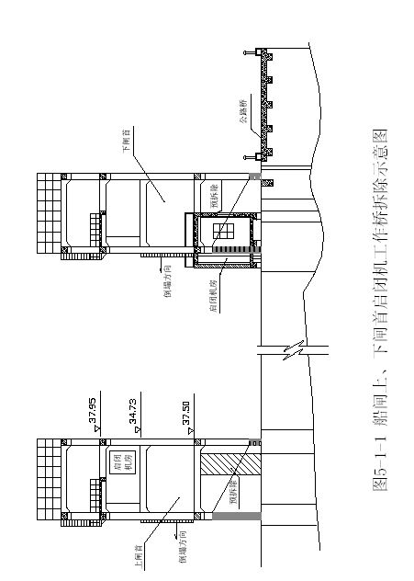
（3）钻孔布置及单孔装药量
沿前排柱中心线钻一排水平孔，孔距40cm，孔深27cm，6 个孔后排柱中心线钻一排水平孔，孔距40cm，孔深27cm，3 个孔。
单孔装药量25ｇ。
（4）柱的雷管段位及爆破网络
沿倒塌方向的前排柱采用1 段毫秒延期电雷管，后排采用7 段毫秒延期电雷管，采用串联起爆网络，GM－300 型起爆器起爆。
5.1.2 上、下闸首门槽砼拆除
上、下闸首门槽砼采取搭设脚手架，人工和风镐配合拆除，首先对门槽的埋铁进行切割和预拆除，再用风镐凿除门槽砼。
5.1.3 富池大闸交通桥拆除
富池大闸交通桥拆除分为一期拆除和二期拆除，一期主要是船闸段，二期是水闸段。富池大闸交通桥是装配式结构，拟定拆除方案采用人工配合风镐拆除桥面板上的一层15～20cm 厚的砼，再用45T 汽车吊将桥面板、梁装车运往堆场。
5.1.4 船闸闸室段浆砌石拆除
船闸闸室段浆砌块护石坡采用挖掘机挖除，下闸首上游浆砌石园弧挡土墙采用微差控制爆破的方法拆除，自上而下分层拆除，孔距0.5～0.8ｍ，排距0.4～0.6ｍ，孔深1.0～1.5ｍ，单孔装药量70～250ｇ/孔。
5.1.5 富池大闸刺墙的框架和柱的拆除
富池大闸刺墙从右到左共十三联，外江侧隔板不拆除，只拆除刺墙的排架柱，梁。排架柱、梁是装配式结构采用爆破切割拆除成几段，然后用汽车吊装车运出。
5.1.6 水闸的启闭机工作桥拆除
富池大闸启闭机工作桥是50×50cm 的砼排架柱，共十孔，两侧3 孔，与中间4 孔分别有设计永久缝分开，爆破拆除从排架柱分缝处分段，按照从左至右岸依次共分段分层进行拆除，由于该工作桥是装配式结构，拟定采用控制爆破拆除或25t 汽车吊吊装拆除施工方案。见水闸启闭机工作桥拆除示意图5-1-2。
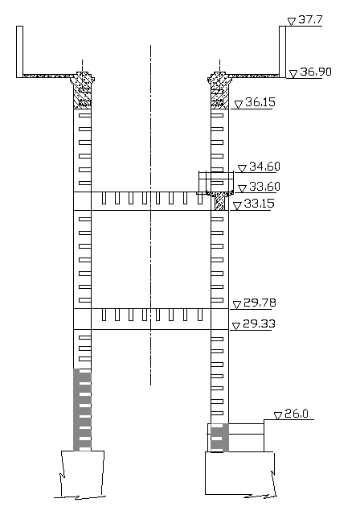
图5-1-2 水闸启闭机工作桥拆除示意图
（1）钻孔布置及单孔药量
首先搭设钻孔脚手架，运用7655 钻机沿立柱和梁的中心线钻一排孔，孔距0.4ｍ，孔深0.27ｍ,单孔药量30ｇ,前排柱44 个孔，后排柱44 个孔。
见图5-1-2 水闸启闭机工作桥拆除示意图。
（2）砼排架柱的雷管起爆网络及爆破安全防护
水闸的前排柱雷管段位采用1 段，后排柱采用7 段，爆破网络采用串联网络，用GM－300 起爆器起爆。
排架柱爆破安全防护采用草包和胶管链沿立柱、梁、装药连网后外包，用铁丝固定，防止飞石砸坏通讯电缆，同时在交通桥下游侧用钢管脚手架和竹跳板搭设防护排架进行安全防护，保护通讯电缆的安全。
5.1.7 水闸闸室段底板根据设计要求需要全部拆除，闸墩底板保留不动，根据富池大闸底板结构图纸，底板最厚底板1.5～2.0ｍ。最薄段0.5～1.0ｍ，故底板砼拆除采用控制爆破的施工方案。底板段钻孔孔距0.5～0.8ｍ，排距0.4～0.6ｍ，成梅花形而布孔，孔深0.8～1.2ｍ，下游侧齿槽段1.5～1.8ｍ，单孔药量100ｇ～350ｇ，最大单段起爆药量控制在3kg 以内。
钻爆顺序按闸孔从左岸至右岸的顺序依次为2、5、8；1、4、7、10；3、6、9 孔，共分三个循环钻爆拆除，其中每一循环结束后立即组织底板砼面填浇筑以防闸墩孤立失稳。并且每个闸室段爆破前沿伸缩缝打一圈5cm 的切断孔进行减震，爆破期间进行跟踪爆破震动监测，每孔闸底板起爆前分别在闸墩背面底板两端和闸墩顶端对应的底板中部共布置5 个监测点。见富池大闸开挖分区及爆破振动监测平面布置图5-1-3。
5.1.8 水闸段底板石方保护层开挖爆破
（1）水闸底板岩面线在4～4.5ｍ高程，开挖到1.2～2.12ｍ高程。最大开挖深度3.4ｍ，首先将4～4.5ｍ高程的岩石开挖到2.12ｍ高程，然后再抽槽到1.12ｍ的高程。2.15ｍ～4.5ｍ高程分两层开挖，先从4.5m 高程开挖到2.8m 高程，再从2.8ｍ高程开挖2.30ｍ高程。预留12cm，采用风镐撬挖，最后进行2.12ｍ～1.12ｍ高程的抽槽。图5-1-3
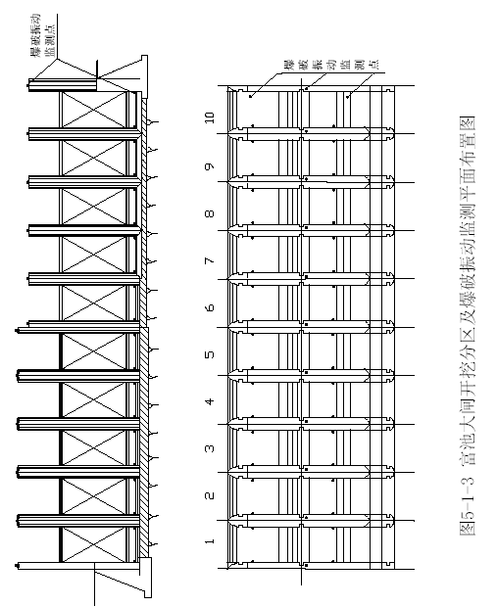
（2）底板石方保护层爆破孔网参数
底板石方保护层爆破先从中间顺水流方向纵向抽槽，抽槽宽度2.0ｍ，钻孔孔距0.8ｍ，排距0.5ｍ，孔深1.5～1.8ｍ，单孔装药量160ｇ～270ｇ，最大单段起爆药量控制在3～5ｋｇ，具体情况根据爆破振动监测的数
据确定。水闸底板保护层钻爆见钻爆图5-1-4。
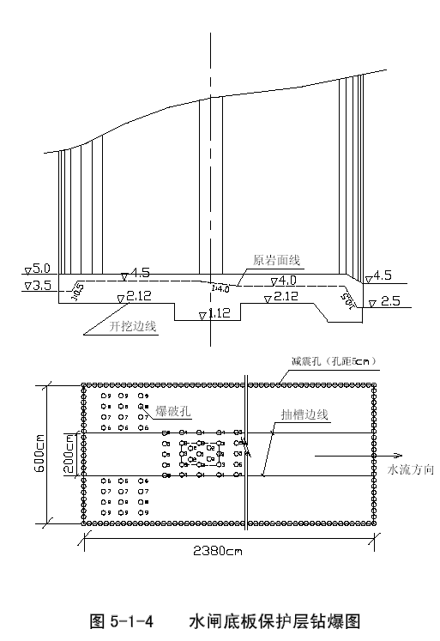
图5-1-4 水闸底板保护层钻爆图
底板抽槽钻爆孔网参数的确定，先在顺水流方向中心线上创造一个临空面，再由中心向两侧逐排进行爆破，孔距0.4ｍ，排距0.4ｍ，孔深0.8ｍ，单孔装药量50ｇ～60ｇ，采用毫秒微差电雷管起爆。
（3）爆破网络及钻孔布置示意图
爆破网络采用并－串联起爆网络，GM－300 起爆器起爆。钻孔布置见图5-1-4 水闸底板保护层钻孔布置图。
5.1.9 浆砌石拆除
水闸左岸浆砌块石护坡采用挖掘机挖除，人工配合清理块石，遇到浆砌石挡土墙则采用控制爆破的方法拆除，因该段靠近富池口镇，钻爆施工中采用胶管链覆盖进行安全防护，控制飞石距离。
5.1.10 爆破振动监测
（1）爆破振动监测控制标准
1）上下闸墩，桥面板，水闸闸墩，底板[V]＝5cm/ｓ
2）考虑到2003 年1～5 月份砼浇的工程量大，且可能与爆破开挖同时进行，新浇砼的爆破允许质点振速由下表控制：
新浇砼爆破振动安全振速
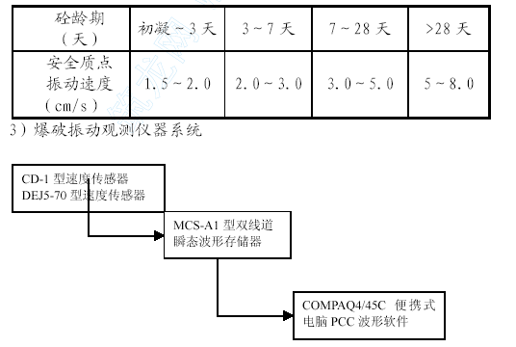
4）富池大闸爆破监测见富池大闸开挖分区及爆破振动监测平面布置图5-1-3。
（2）爆破施工安全及防护措施
1）爆破施工中要保持闸墩，通信电缆的安全。
2）排架柱的爆破与通讯电缆相距12.0ｍ，柱的爆破用草包，胶管链进行防护，确保排架柱的爆破无飞石。
3）底板砼。石方爆破严格控制最大单段起爆药量，并在爆破施工中进行爆破跟踪监测，监测数据及时反馈指导现场施工。
4）底板爆破施工中，先在爆区周边打一圈减震孔，用于减震。
5.1.11 钻孔设备配置
根据施工总进度计划的安排，一期船闸工程拆除工期26 天，通过计算需配置17ｍ3柴油空压机2 台，B87C 风镐4 台，7655 风钻6 台。二期水闸工程拆除45 天，需配置20ｍ3 电动空压机2 台，17ｍ3 柴油空压机2 台，B87C风镐20 台，7655 风钻12 台。

土石方开挖及填筑
5.2.1 富池大闸土石方开挖的内容和施工程序
（1）富池大闸土石方开挖包括一期船闸工程上、下游基坑内的引航道开挖，上闸首闸墩增长段的基础开挖，消力池基础开挖，闸室段两侧边坡的修整；船闸左右岸刺墙段的土方开挖，土方开挖量为8.8 万ｍ3，石方开挖为726ｍ3；二期水闸工程包括水闸上下游河道的土方开挖，中部隔堤的边坡修整，右岸边坡的开挖，及临时施工道路的修筑，水闸左右岸剌墙的土方开挖。土方开挖量21 万ｍ3，石方开挖量6063ｍ3。
（2）土方开挖施工程序
船闸工程：
一期围堰填筑基坑排水基坑清淤进入基坑上、下游临时道路的修筑闸室段浆砌块石护坡的拆除及石方开挖闸室段消力池的
开挖船闸剌墙段土方开挖上下游船闸引行道的土方开挖。
排水闸工程：
二期围堰填筑基坑排水基坑清淤临时道路的修筑上下游河道的土方开挖闸室底板的砼拆除隔墙及右岸边坡的修整排水闸左右岸刺墙的土方开挖。
5.2.2.土石方开挖
开挖分为一期船闸工程和二期排水闸工程，其中一期土石方开挖8.85万ｍ3，开挖工期为两个月，二期土石方开挖21 万ｍ3 开挖工期三个月。
一期船闸工程土石方开挖最大开挖深度5～6m，一期围堰形成后进行基坑排水，采用泥浆泵进行清淤，再用1ｍ3挖掘机挖装，5～8t 自卸汽车运输，运至右边1 千米富池镇3＃场地填土约2.5 万，其它土方运至相距4km的长江大堤外平台，以上闸首为界上、下游两侧同时进行开挖，上游侧挖掘机开挖上游引航道的土方，另一台挖掘开挖闸室段，消力池及下游引航道的土石方，开挖深度5～6ｍ，分两层开挖，由于航道内是淤泥质土壤。
挖掘机工作面与临时施工道路接合部采用18～20mm 厚的钢板铺垫，形成运输道路，确保挖掘机和汽车的正常工作。
二期水闸工程计划在船闸上下游一期围堰部位各架设一座长30m 贝雷桥，与左岸施工道路相连，用于二期围堰填筑和基坑内的土石方开挖。水闸基坑土方开挖深度10～12m，同时在上、下游两侧，分3～4 层同时进行开挖，弃土运到水闸右岸富池镇2ｋｍ的4＃堆场，开挖工期三个月，拟定采用1ｍ3挖掘机，5t～8t 自卸汽车联合挖运，以水闸闸室为界，上、下游侧各布置2 台挖掘机，上游两台挖掘机开挖上游河道的土方，隔堤的修坡，右岸边坡的修整，下游挖掘机开挖闸室段的石方及河道的土方，上游挖掘机开挖完成后转入下游河道开挖，由于河道是淤质壤土，开挖的临时施工道路及工作面上铺设18～20mm 厚的钢板，以确保开挖运输。船闸左右岸刺墙先拆除其工作桥和交通桥后，其下部土方采用人工和机械从闸墩处向岸边坡倒退分层开挖，直接用5ｔ自卸汽车运走，可利用这些土方填筑部分
场平和施工道路，局部位置机械不能开挖，用人工开挖直到设计高程。
土方开挖拟分层进行，反铲的开挖深度3～4ｍ，见土方开挖分层分区示意图。
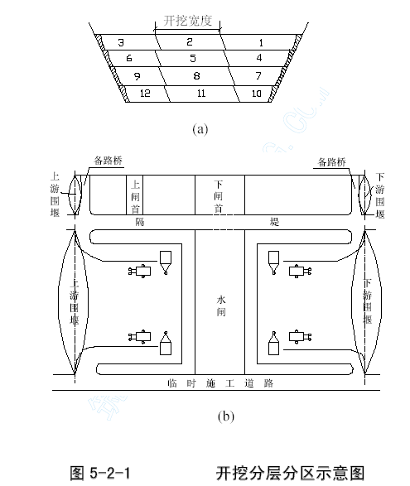
5.2.3 施工强度及机械设备选型配套
富池大闸一期船闸工程开挖土石方8.85 万ｍ3，开挖工期二个月。二期水闸工程开挖土石方21 万ｍ3，开挖工程三个月，第一期工程最大月开挖强度按5 万ｍ3/月考虑，日最大开挖强度2400m3/日，需配置1ｍ3挖掘机2 台，5t 自卸汽车25 台，T140 推土机3 台,二期水闸工程最大月开挖强度按8 万ｍ3/月，日最大开挖强度3600m3/月，需配置5 台1ｍ3挖掘机，一台备用，5T 自卸汽车40 台，T140 推土机3 台、T120 两台。
5.2.4 土方填筑
本工程土方填筑项目包括：场内施工道路，水闸、船闸、刺墙、导流工程。
（1）填筑前的准备工作：根据业主单位提供的土场，在满足设计填筑需要的要求后，填筑料按施工规划进行开采。开采时应除去腐质土层表面的树枝树根、杂草、风化软弱的岩块。另外必须修筑好施工区临时进场施工道路，控制好填筑区的边线，清除填筑基面或接触面的表层腐植土、草皮、树根杂草、垃圾。
（2）土方填筑方法：根据本工程的实际情况及招标文件指定的土料场采用1ｍ3的反铲挖掘机开采。用5ｔ的自卸汽车运输到填筑区，配T140 推土机铺料，铺层厚为0.3～0.5ｍ厚，用推土机逐层碾压，压实度不小于0.95。
在上层铺料之前，下层土料表面须进行刨毛处理，并洒水湿润后，方可进行上层碾压填筑施工。填筑时，须先将建筑物表面湿润，边涂泥浆边铺土，涂浆高度与铺层厚度一致。边角部位机械碾压困难时，用手持式小型垂直冲击夯实，局部位置人工夯实。
（3）土石方回填施工主要机械设备：5t 自卸车25 辆，1ｍ3反铲挖掘机3 台T140 推土机3 台，T120 推土机2 台，手持式冲击夯6 台。
5.2.5 土石方平衡
阳新富池大闸加固工程分为二期，一期工程为船闸加固工程，二期工程为排水闸工程，一、二期加固工程土石方开挖29.8 万m3，石方开挖0.68万m3，砼拆除0.51 万m3，浆砌块石拆除0.29 万m3，土方回填4.6 万m3；围堰工程清基0.46 万m3，石渣代料回填3.66 万m3，混合料回填2.11 万m3，过渡料回填0.34 万m3，粘土回填4.51 万m3；围堰拆除9.76 万m3。
根据招标文件提供的料场及弃土场地，岸坡开挖料砼拆除石碴、石方开挖可用于道路填筑，基坑土方开挖及清淤含水量较大，通过上、下游围堰及贝雷桥运到指定的弃土场堆放。
（1）一期加固工程土石平衡
一期围堰工程清基土方0.32 万m3运至左岸长江大堤外平台4#堆场，围堰填筑的石渣料0.46 万m3 从左岸7km 的石渣场运进；混合料及过渡料0.54万m3从左岸的采石场、右岸的砂站运输；粘土回填0.54 万m3，从左岸4.5km的粘土料场挖运。一期围堰的拆除1.53 万m3 运到左岸长江大堤外平台4#堆场。
一期围堰基坑内的土石方开挖8.72 万m3，其中约2.5 万m3回填3#场地的水塘，6.22 万m3 弃土堆放在左岸长江大堤外平台4#场地，砼拆除及浆砌块石拆除的0.162 万m3，部分利用铺路，另一部运至堆放在4#堆场。
（2）二期加固工程土石方平衡
富池口二期水闸加固工程围堰填筑9.07 万m3，基坑土石方开挖21.62万m3，富池口镇单侧的一条临时施工道路不能满足围堰回填和开挖的要求，故计划在一期上、下游围堰部位架设两条贝雷桥与中间隔堤连接，二期围堰采用两端同时进占填筑，以增加上、下游围堰的填筑速度。
二期围堰填筑的石渣料3.2 万m3，分别从左、右岸7km 石渣场挖运，左岸回填1.5 万m3，右岸回填1.7 万m3，混合料和过渡料1.91 万m3分别从左、右岸的碎石料场及右岸的砂场运输，粘土3.96 万m3从左岸4.5km 的粘土料场挖运。围堰拆除9.76 万m3，水上部分采用挖掘机挖装自卸汽车运至右岸2km 的5#堆场。
二期水闸工程的基坑土石方开挖21.62 万m3，是要挖运到右岸2km 的5#弃碴场堆积，砼拆除和浆砌块石拆除的石渣部分用于临时施工道路的铺填，另一部堆放于5#渣场。土方回填2.93 万m3，主要用左岸的粘土料场的粘土回填。
刺墙段的土方开挖0.64 万m3，采用人工和机械配合开挖，可根据交通道路的情况分别堆放在左、右岸的4#、5#堆场，回填土方0.678 万m3主要在左岸4.5km 的粘土料场挖运。土方平衡见富池大闸加固工程土石方平衡表5-2-1。

混凝土程施工
富池大闸加固工程砼施工主要包括：①船闸：上闸首闸墩底板向内河侧接长4m，重建启闭机房，增设由消力槛、消力斜墙和消力梁组成的通航消能设施；下闸首闸墩底板向内河侧接长7m，闸墩加高0.59m，交通桥拆除重建，重建启闭机房。②水闸：闸墩向下游接长3.8m，加高2.09m，上游侧突出部分拆除并恢复加高至24.12m 高程；增设闸底板，新建消力池、翼墙、海漫、防冲槽及上游砼防冲铺盖，胸墙加高交通桥拆除重建，新建启闭机房。③剌墙：在原下游侧挡水墙下游新增挡水墙，墙顶高程为25.21m，上游侧挡水墙加高至20.12m，横隔墙同步加高，增加钢筋砼钻孔灌注桩基础和钢筋砼扩展基础，交通桥拆除重建。
本工程混凝土总量为24133m3。根据招标文件要求，富池大闸整险加固工程分两个枯水期进行。第一个枯水期利用原水闸导流，进行船闸施工；第二个枯水期利用已加固好的船闸导流进行水闸施工。
经技术经济比较，考虑桥面拆除断交通后的两岸材料供应运输等因素，两期工程施工的砼拌和系统均布置在富池河左岸的场地2，钢筋加工厂及木工厂一期施工布置在左岸的下游滩地上，二期施工时布置在右岸的场地3。
砼预制场一二期均布置在左岸的场地1。根据本工程砼分散且呈带状分布的特点，砼施工将采用强制式砼拌和机拌和砼，输送泵作垂直水平运输的浇筑方案。此浇筑方案在洪湖新堤大闸及鄂州樊口大闸曾成功采用，均获较好的效果。
富池大闸加固工程土石方平衡表5-1-1
5.3.1 砼材料及配合比设计
本工程砼施工中使用的所有材料，均应满足招标文件中《技术条款》和施工图纸规定的等级、质量标准和技术特性，并随时接受监理工程师的检验和抽查，提供相应的材质证明及材料检验报告，把好工程质量的第一关。
（1）水泥
本工程主体结构施工采用华新水泥厂生产的普通硅酸盐水泥。每200～400t 为一批，在监理工程签发合格证以前，完成所有测试项目，并尽快将7 天及28 天抗压强度试验结果作出书面报告交监理审查，同时供应的每批水泥均附上厂方的合格证。
（2）细骨料
经现场踏勘，富池镇黄砂公司供应的天然黄砂，质地坚硬、颗粒洁净、级配良好，细度模数在2.4～2.8 之间，符合标书的基本要求，初步确定采用此黄砂作为本工程砼施工的细骨料。待工程开工进场后，再取样对其含泥量、坚固性、表观密度、有机质含量等指标作检查，并向监理提交详细的检验报告，经批准后采用。
（3）粗骨料
根据招标文件中规定，本工程砼粗骨料采用二级配。最大直径为40mm，分成5～20mm（瓜米）和20mm～40mm（中石）两级。经现场考察得后知工程所在地富池河两岸均有质地坚硬、洁净级配良好的人工碎石出售，为方便运输初步选定采用富池河左岸供应的碎石为本工程砼施工所需的粗骨料，待工程开工后，再取样对其含泥量、坚固性、超逊径、针片状含量等指标进行检验，合格后向监理提交详细检验报告经批准后采用。
（4）施工用水
拌和用水考虑就近抽取江水经沉淀过滤后用水池蓄集待用，向监理提交一份水质检验报告取得批准后采用。
（5）砼配合比
砼配合比直接涉及砼工程的质量及工程造价，是砼工程关键的质量控制点和成本控制点，是砼工程施工的重点。
砼配合比设计除了满足设计要求的强度、耐抗性等各项指标外，还应满足和易性的要求，并采取有效措施合理降低水泥用量，达到既保证质量又经济合理的目的。
我们将遵循SD105-82 的附录“砼配合比设计方法”进行配合比设计，满足砼主要设计指标，砼施工强度保证率、均质性指标和坍落度和施工和易性要求，生产用的配合比经试验确定，并报监理批准后实施。
5.3.2 砼分缝分块及施工强度
（1）砼分缝分块
本项目砼工程主要分布在水闸、船闸、刺墙、交通桥等部位。砼浇筑分缝分块的原则为：在平面上满足砼温控的前提下，按设计图确定的分缝分块进行施工，在立面上，根据结构的型式、特点、尺寸变化处结合施工要求确定水平施工缝。水闸闸墩加高时，因交通桥的拆除安排在3 月份以后，根据进度计划的安排，闸墩施工时须设纵向施工缝，旧交通桥以外的部分先浇筑到设计高程，其余部分待交通桥拆除后再进行浇筑。具体分缝分块情况见表5-3-1。
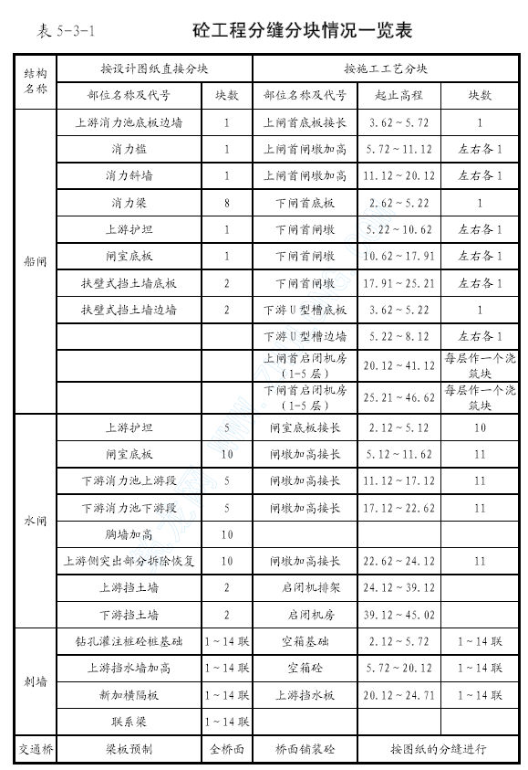
（2）砼施工强度
由招标文件的设计图纸可知，本工程砼工程量最大的块体为水闸的闸室底板，单块浇筑方量约为394m3，仓面面积约150m2。仓面最大的浇筑块为水闸上游砼防冲铺盖或下游消力室上游段底板，仓面面积为228m2。按平层铺料法浇筑砼，每层铺料厚度为1/3m，砼终凝时间按不短于2 小时30 分钟计算，水闸闸室底板砼的最大入仓强度为20m3/h，水闸上游防冲铺盖砼的最大入仓强度为30.4m3/h。
根据施工总进度计划安排，砼最大月浇筑强度为7200m3/月，考虑2 倍的不均匀系数，折合每天的浇筑强度为480m3/d，每小时的浇筑强度为24m3（砼实际浇筑时间按20h/d 考虑）。
综上所述，为保证砼浇筑时不致出现施工冷缝，拌和系统及砼输送系统必须满足30.4m3/h 的入仓强度要求，并留有一定的安全储备。
5.3.3 砼工程施工程序及施工方法
（1）砼工程施工程序
从总体上讲，本工程砼施工分两个枯水期进行。第一个枯水期进行船闸及1#～7#刺墙的施工，第二个枯水期进行水闸及余下的刺墙施工。
在确定砼工程施工程序时，我们考虑了以下几个原则：1、从下至上的原则；2、重要部分先浇，次要部位后浇的原则；3、浇筑层次多的结构先浇，浇筑层次少的后浇原则；4、对上部影响大的结构先浇，影响小的后浇的原则。遵循上述原则，下面分别对水闸、船闸刺墙、交通桥的浇筑程序用框示出：
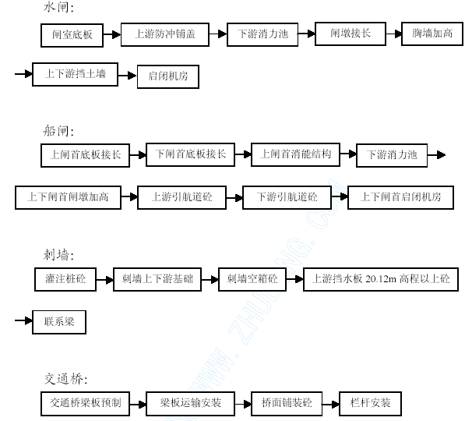
船闸及水闸均需先期进行闸室底板，闸墩接长施工，然后进行闸墩加高，最后进行交通桥重建、启闭机房等上部结构施工。护坦，消力池及刺墙砼因施工场地相对开阔且有一定独立性，可分块单独进行施工。
具体实施时，砼浇筑程序还应结合老砼拆除、基坑开挖情况以及现场条件作相应调整，工作面较多时，还应考虑跳仓浇筑和流水线作业。
（2）砼施工方法
1）砼浇筑方案
研究砼浇筑方案时，我们曾考虑：塔吊配吊罐的入仓方式，承重脚手架配自卸汽车运输入仓方式，泵送砼入仓方式，鉴于本工程砼结构均比较闸室底板上游防冲铺盖下游消力池闸墩接长胸墙加高上下游挡土墙上闸首底板接长下闸首底板接长上闸首消能结构下游消力池上下闸首闸墩加高上游引航道砼下游引航道砼上下闸首启闭机房灌注桩砼刺墙上下游基础刺墙空箱砼上游挡水板20.12m 高程以上砼联系梁交通桥梁板预制梁板运输安装桥面铺装砼栏杆安装启闭机房分散，单块浇筑量不大（一般小于300m3），且呈带状分布的特点，经技术经济比较，选定泵送砼入仓的浇筑方案。根据前述砼入仓强度不应小于30.4m3/h 的要求，确定砼的浇筑方案为：采用2 台0.5m3的强制式砼拌和机组成搅拌站，各配置有电子秤计量系统的配料装置一套。该拌和站的额定生产能力为2×25m3/h，另外采用2 台T60 砼输送泵对砼进行垂直及水平输送，其单台生产能力为60m3/h，足以满足砼入仓强度的要求，且有较大的储备能力。另外，在一期施工时，在砼预制厂还设置一台0.35m3 的强制式拌和机1 台，进行砼预制构制的生产。二期施工时，设置一台0.5m3强制式砼拌和机，既用于二期预制砼的预制，又作为现浇砼拌和站的备用设备，一旦现浇砼拌和站出现故障，立即拌和砼，用2 台6m3 砼搅拌车运至砼输送泵处，以确保现浇砼不致因机械故障而出现冷缝，从而保证砼的施工质量。
因砼拌和输送有较大的储备能力，加之本工程砼结构仓面均不大，砼入仓铺料采取平层铺筑法，每层铺料厚度视结构块的厚度可在30～40cm 范围内调整。由于泵送砼流动性较大，砼平仓以频繁移动砼泵输送管的方法为主，结合人工平仓，这样既能保证砼浇筑质量，也能降低砼工人的劳动强度，这在我们以往的工程中多次采用，取得很好的效果。砼振捣除垫层、桥面铺装等薄壳结构采用平板振动器振捣外，其余结构均采用软轴插入式高频振动器振捣。
2）砼施工工艺
砼施工工艺包括砼拌制工艺及砼浇筑工艺，分别见图5-3-1 及图5-3-2。
3）主要砼工程施工设备
用本项目砼工程的主要施工设备有：0.5m3 强制式砼拌和机3 台；HB60
砼输送泵2 台；6m3搅拌运输车2 台；平板振动器4 台；Z50 软轴插入式振
动器16 台；5.5kw 潜水泵4 台，钢筋机械、木工机械各一套，其它设备可
根据现场情况适当配置。
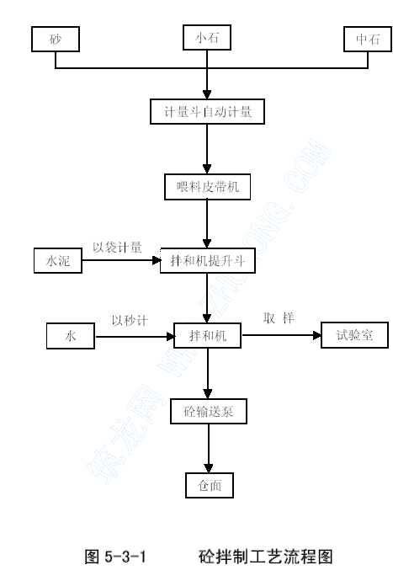
5.3.4 新老砼结合
本项目为整险加固工程，涉及许多新老砼结合的问题，同时，由于本工程分两个枯水期施工，一期新浇砼与二期要处理的老砼之间的结合缝还要渡过一个汛期，因此新老砼的结合缝的处理显得尤为重要，应予以高度重视。
根据相关的规范规程以及以往类似工程的经验，我们对新老砼结合缝的处理采取以下几个措施：
（1）改善新浇砼的性能
选择质优的混凝土原材料，主要是选择水泥品种，优先使用低热、早强、干缩性小的水泥。本工程采用华新水泥厂生产的普通硅酸盐水泥，完全满足上述要求。加强施工管理，改进施工工艺，合理选择砼配合比，从而改善砼性能，尽量提高砼抗裂能力。
（2）加强新老砼结合面的胶结能力
对结合面老砼首先进行深凿毛处理，闸墩处凿至钢筋裸露，其余部分凿毛深度达到3～5cm，且应使表面成起伏状，表面如有风化层或碳化层以及松动的骨料应全部凿除，然后将凿好的老砼表清理干净并用高压水冲洗，最后铺一层3～5cm 厚比同部位待浇砼标号高一个级别的砂浆。对于一期施工与二期施工的新老砼结合面的挡水部位，除按上述措施进行外，在铺砂浆以前还应布设纵横方向的抗裂钢筋网，且在新浇砼拌和物内加入适当的膨胀剂，以利新老砼紧密结合，不致产生干缩裂缝。
（3）其它措施
1）充分利用低温季节施工：将有新老砼结合缝的砼工程的施工尽量安排在1～３月份进行，以降低新浇砼产生的水化热，尽量减少或避免温度裂缝的产生。
2）加强砼表面保护：加强砼的养护工作，对易受破坏的边角等特殊部位砼用草袋等材料及时覆盖，在2～3 天内气温连续下降6～8℃时，对新浇砼应采取保温措施（如碘钨灯加热等），以防止砼因气温骤变而产生温度裂缝。
3）对新老砼结合面上部有后续施工的部位，应尽量延长养护期，避免风镐、人为的撞击等因素对结合面产生不利影响。已浇砼强度未达到2.5Mpa前不得进行下一层砼浇筑的准备工作。
4）对刺墙上游挡水板新老砼之间的结合，除将老砼深凿毛外，还在老砼内设置锚筋，以利新老砼之间紧密结合。
（4）锚杆施工
富池大闸水闸闸基底板和消力池底板均设锚筋，将新老砼锚固在一起，锚筋采用φ22 钢筋，长度4.5m，共814 根。
锚筋施工按下述程序进行：手风钻造孔灌砂浆插锚杆锲紧养护。
锚杆造孔采用7655 手风钻，钻头直径选用50mm。灌浆采用先灌后插筋的施工方法，先用注浆机将配好的砂浆注入锚杆孔内，再插入锚筋，然后用钢锲将孔口与锚筋之间锲紧，养护7 天以上再进行下道工序的施工。
5.3.5 伸缩缝及止水施工
本工程伸缩缝工程较大，施工多数采用铜片止水，局部采用SR-2 止水材料止水。
铜片止水的施工程序为：止水铜片加工质量检验底模（或侧模）安装止水铜片就位安装止水铜片焊接填筑沥青麻绳上层模板（或另一侧模板）安装钢筋固定止水铜片。
剌墙止水失效的处理方法是：迎水面沿伸缩缝两边凿槽，清洗干净晾干后，充填SR-2 止水材料，外表采用两块5×20mm 电镀扁钢封口，外表涂刷沥青进行保护。
5.3.6 土工合成材料施工
在大闸刺墙段土工合成材料采用复合土工膜，其下部与粘土防渗铺盖连接，上部与刺墙上游挡水墙前趾相接。复合土工膜采用两布一膜结构，其主膜厚度0.5mm，抗拉强度≥20KN/m，渗透系数K=10-11～10-12cm/s，伸长率ε＞30%，规格为200g/m2（单层）。
土工膜铺设前将场地内杂物及碎石尖角或块石清除干净，场地尺寸、平整度、压实度符合设计文件要求，报请监理工程师验收，然后组织人工铺设土工膜，铺设采用波浪形松驰铺设型式，沿铺设轴线每隔100m 设一伸缩节，在土工膜与防渗体顶部接头部位附近及拐角、拆线等处亦设置伸缩节。两侧填料选用小型振动碾压实。
复合土工膜的自身粘连安排在室内车间进行，粘连采用热焊爬行机焊接，最小粘连宽度不小于8cm。
5.3.7 模板工程
模板工程费占砼工程总费用的比例较大，根据施工经验统计，约占5～10%，为降低模板工程费用，使模板轻型化、减少材料、劳动力消耗和安装简便，合理选择模板型式和拆装方式是模板工程的重点所在。
本工程采用组合钢模为主的施工方案，对闸墩墩头等曲线部位采用木模板施工。
组合钢模板采用脚手架钢管作纵横向围柃，φ12 的圆钢筋作拉筋，“3”形扣锁口的支撑加固方法。
墩头等异形模板采用3cm 厚松木作面板，内衬一层三夹板，龙骨采用断面为5×10cm 松木枋，纵向围柃使用脚手架钢管，φ12 钢筋作拉筋，3形扣锁口的施工方法。下面以水闸下游闸墩的接长为例，用图示的方法介绍组合钢模板及木模板的施工方法，详见图5-3-3。
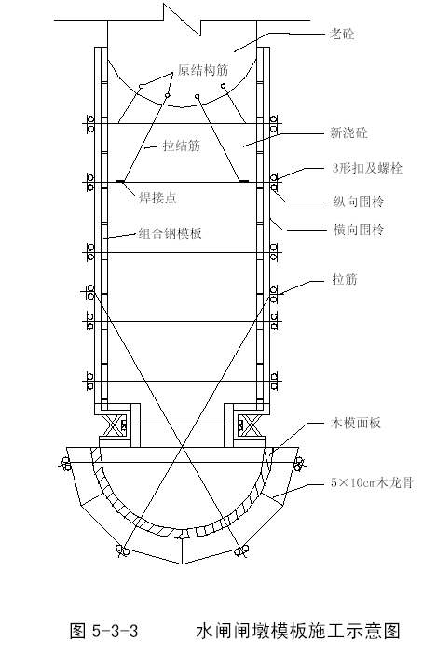
5.3.8 钢筋工程
本工程钢筋制安共1053.6t，工程量较大，对整个工程的影响较大，故应精心组织施工，以保证工程的顺利实施。
按施工图纸提出的钢筋规格和用量，按施工顺序分期分批购买符合规范质量标准的原材料，抽样检验合格后，在钢筋加工厂经平、断、弯曲等工艺加工成成品和半成品，利用载重汽车或装载机辅以人工的方法运至施工现场，分型号堆放，以供现场绑扎、安装、焊接之用。
钢筋加工根据月浇筑计划及分层分块浇筑图进行，先急后缓，加工好的成品和半成品编号堆放在钢筋厂的支墩上，雨雪天要加以覆盖；钢筋运输按长钢筋汽车运输、短钢筋装载机运输、超长钢筋人工抬运的方法进行，以确保钢筋在运输过程中不变形。
钢筋安装以现场手工绑扎为主，对于灌注桩等结构采取场外绑扎、现场整体吊装的方法进行安装。
钢筋连接按图纸及规范要求绑扎或手工电弧焊的方法进行。
5.3.9 砼预制件施工
因本工程交通桥拆除重建，其桥梁、桥面板均为预制件，另外启闭机房门窗过梁等结构也可采取预制，故须布置砼预制件厂。根据施工总平面布置有关章节介绍，砼预制厂布置在场地1 上，占地面积500m2，为满足预制件生产的需要，配备1 套0.5m3 的强制式砼拌和机。
第一个枯水期只需预制船闸段及1#～7#刺墙段交通桥的梁板等构件的预制，工程量不大，安排开工后即进行预制。其余预制件安排在第一年的汛期至第二个枯水期近一年的时间内进行，时间比较充分。
砼预制件施工前，首先平整预制厂内地坪，浇上一层厚5cm 的细石砼作地模，必要时铺一层报纸，作为预制件底模，侧模为木模，根据构件的几何尺寸及外形，预先在木工厂内加工制作好；预制件钢筋先在钢筋厂内加工成各种型号的半成品，运至预制现场现扎现用。砼采用拌和机拌和机动翻斗车运输的方法施工。
预制件的转运堆码视构件的跨度重量确定共龄期，达到设计要求及规范规定时，才能进行。
5.3.10 砼温度控制、冬雨季施工及砼养护
（1）砼温度控制
由于本工程单块砼块体不大，温控的重点是砼表面温度的控制，主要采取如下措施：
1）选用低水化热、干缩性小的优性能水泥；
2）合理进行砼浇筑分缝分块；
3）对新浇砼表面进行覆盖；
4）气温较低时，搭设暖棚，采用硅板或碘钨灯加温，防止砼内外温差过大而产生裂缝。
5）对C40 等高标号砼，尽量安排在低温季节施工。
（2）冬雨季施工
根据水利工程的特点以及施工总进度计划的安排，本工程的砼施工主要在冬春季节进行。由于冬天天气温较低，春天雨水较多，给砼的施工带来很多困难，为按期保质完成工程施工，必须采取强有力的措施，具体如下：
1）尽量避开雨雪天浇筑砼，如无法避免时，在仓面用彩条布搭设雨棚，
防止雨水冲刷仓面；
2）日平均气温低于5℃时，仓面应采取保温措施，如搭暖棚加热等；
3）加强新浇砼的养护，气温较低时，在砼表面先覆盖一层尼龙薄膜，再加盖草袋的保温材料；
4）延长砼拆模时间；
5）在砼拌和物中加入适量防冻剂及早强剂等，改善砼的性能。
（3）砼养护
砼养护采用常规的洒水养护法，必要时用草袋覆盖，其洒水次数及养护时间按规范及监理要求进行。

混凝土裂缝处理及碳化处理
5.4.1 砼裂缝处理
刺墙上游面、排架柱联系梁等部位（主要集中在船闸下闸首两侧的挡水刺墙上），裂缝多且分布较广，裂缝化灌面积约300m2。另外所有挡水胸墙迎水面伸缩缝内止水橡皮均已破坏。
采用弹性聚氨脂对裂缝进行化学灌浆。具体的施工方法是：首先将灌浆材料配合比经试验和现场试验确定，然后再手风钻或电锤（视裂缝的深浅而定）对裂缝进行骑缝钻孔，再冲洗钻孔并用风吹干，最后埋入灌浆管进行灌浆。灌浆结合且经验收合格后，采用200#环氧砂浆封孔。排架柱联系梁端部裂缝则采取在梁端底部现浇砼倒腋，在缝内填入图纸要求的化学材料，用200#环氧树脂抹平表面的施工方法。
裂缝处理的一般施工程序为：骑缝钻孔冲洗钻孔风干钻孔埋管灌浆验收封孔。
5.4.2 碳化处理
富池大池已运行三十多年，经设计部门初步勘察，发现许多地方的砼已出现碳化现象，从招标文件提供的工程量可知共有1830m2 的砼表面需经碳化处理。
依据在鄂州樊口大闸加固工程中取得的成功经验，本工程的碳化处理视砼的碳化程度采用如下两种方法进行：
（1）砼表面碳化比较严重的情况：首先将砼表面的碳化层全部凿除，用高压水枪冲洗干净，将经试验确定的水泥砂浆分2～3 层均匀地粉刷在砼表面，最后收光表面并加强养护。其施工程序为：
碳化层凿除冲洗砼面水泥砂浆粉刷收光养护。
（2）砼表面碳化程度较浅的情况：对砼表面用钢丝刷刷刷毛，然后冲洗表面，经风干后涂上2 层浸入性化学材料（YZT 浸入性砼防腐剂）。其施工程序为：砼表面刷毛冲洗风干涂YZT 防腐剂。

基础处理及防渗工程
本工程的基础处理防渗工程主要为水闸段的岩基固结灌浆和帷幕灌浆以及建基面的地质缺陷处理。固结灌浆的工程量为2500m，帷幕灌浆为1000m。
5.5.1 固结灌浆
固结灌浆的目的是增强基岩的整体性，提高弹性模量及抗压强度，安排在盖层砼浇筑完且达到50%设计强度以后进行。施工时应遵循逐渐加密的原则，一般分两个次序进行，当基岩破碎、串浆严重时分三个次序施工，第一序用较低的灌浆压力进行封闭灌浆，第二序用较高的压力进行灌浆，其施工程序为：
固结灌浆施工内容包括钻孔、灌浆浆液的配制及灌浆压力的确定、钻孔冲洗与压水试验、灌浆、封孔及质量检查等。
（1）钻孔
盖层砼内埋设φ80mm 的钢管，以减少钻孔工程量，加快施工进度，基岩内灌浆孔采用7655 或28 型手风钻钻孔。其余钻孔采用地质钻机钻孔。
按规范要求，钻孔从较低一端开始向较高一端推进。所有钻孔按设计图纸及监理要求统一编号。钻孔施工顺序为：物探测试孔抬动观测孔先导孔灌浆Ⅰ序孔灌浆Ⅱ孔灌浆Ⅲ序孔检查孔。各种钻孔孔径分别为：抬动观测孔、物探测试孔、检查孔为φ76mm，固结灌浆孔为φ42mm，钻孔深度与灌浆深度相对应，并且满足设计要求。固结灌浆孔测量布置分序钻孔钻孔冲洗裂隙冲洗压水试验灌浆结束封孔质量检查
（2）灌浆浆液的配制及灌浆压力的确定
固结灌浆浆液以纯水泥浆为主，当基岩节理裂隙发育、吃浆量很大时，采用水泥砂浆。水泥采用32.5R 普通硅酸盐水泥，砂子采用粒径不大于2.5mm，细度模数不大于2.0 的天然砂。在施工现场建立拌浆站，采用低速浆液搅拌机拌和浆液。
灌浆压力根据岩层情况和盖重情况确定。因本工程盖重一般小于4m，故灌浆压力采用0.3～0.5Mpa。对有水平节理和夹层或有张开裂隙及软弱夹层的部位，应适当降低灌浆压力，以防岩面发生松动和错动。
（3）钻孔冲洗与压水试验
灌浆孔及孔内各灌浆段的裂隙均应进行冲洗，采用灌浆机压力水脉动方式进行，冲洗串孔裂隙采用风、水轮换方式进行。冲洗压力以不宜大于灌浆压力的80%，且不大于0.5Mpa。
在钻孔及裂隙冲洗结束后进行简易压水试验，压水试验的孔数不少于灌浆总孔数的10%，试验水压力采用80%的灌浆压力，如80%的灌浆压力超过0.5Mpa 时，采用0.5Mpa，压水试验稳定标准按招标文件要求及规范规定确定。
（4）灌浆作业
固结灌浆采用TBW200/40 型灌浆机，采取孔内循环灌浆，其射泵管距孔底小于0.5m。对孔深小于8m（指深入基岩的深度）者，除基岩特别破碎或吸浆量特别大的情况外，采取全孔一段灌注，孔深大于8m 者，分段灌浆。
灌浆的浆液变换原则是：由稀变浓，水灰比采用3：1、2：1、1：1、0.8：1、0.6：1、0.5：1（重量比）等6 个级别，初始水灰比采用3：1。浆液的变换标准为：1）当灌浆压力保护不变，注入率持续减少时，或者注入率保持不变而压力持续升高时，不得改变水灰比；2）当某一比级浆液注入量已达到300L 以上或灌注时间已达1h，而灌浆压力和注入率均无显著改变时，应改浓一级水灰比浆液灌注；3）当注入率大于30L/min 时，根据具体情况，可越级变浓。固结灌浆的结束标准为：在设计灌浆压力下，吸浆量大于0.4L/min 持续30min 即可结束灌浆。
（5）封孔及质量检查
灌浆全孔结束灌浆后，及时报监理进行验收，合格后进行封孔。采用“置换和压力灌浆封孔法”进行封孔。
固结灌浆全部完成后，进行灌浆质量检查。检查方法为用手风钻打检查孔（检查孔数为灌浆总数的5%），对检查孔内进行压水试验，其结果符合规范及设计要求时即为合格。
5.5.2 帷幕灌浆
为减少水闸地基的渗流量，降低渗透压力，保证地基的渗透稳定，根据设计要求，需对水闸下游基岩进行帷幕灌浆。
帷幕灌浆的施工程序为：
帷幕灌浆的施工，按先下游排、后上游排的顺序进行，同一排中的灌浆孔，应按逐渐加密的原则进行。孔序多少，视地层情况和设计要求而定，以尽量避免串浆为原则。本工程按分两个序施工。
（1）钻孔
对帷幕灌浆孔进行统一编号，经测量定位后采用回转式地质钻机及金刚石钻头机钻孔。孔口段孔径为φ76mm，以下为φ56mm。钻孔顺序为：物探测试孔抬动观测孔先导孔灌浆Ⅰ序孔灌浆Ⅱ序孔检查孔。
（2）灌浆浆液配制灌浆压力的确定及灌浆段长的划分帷幕灌浆的灌液配制与固结灌浆的方法相同，可参照进行。帷幕灌浆的最大灌浆压力为1Mpa。
施工现场布置测量布孔分序钻孔成孔检查钻孔及裂隙冲洗压水试验测量布孔分序钻孔成孔检查帷幕灌浆必须分段施工，其段长划分及相应最大灌浆压力按下表规定执行，见表5-5-1。
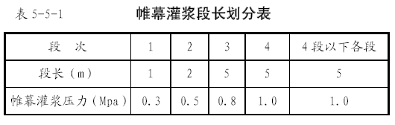
表5-5-1 帷幕灌浆段长划分表
帷幕灌浆的孔深应达到设计或监理要求的深度；先导孔应伸入帷幕设计底线以下5.0m；帷幕灌浆孔段透水率应小于3Lu，如大于此值，应自动加涂钻孔，当加深两段后仍达不到设计要求时，及时报监理，并按监理指示进行处理。
（3）帷幕灌浆的其它作业
帷幕灌浆的钻孔冲洗、裂隙冲洗与压水试验、灌浆作业、封孔及质量检查等工序与固结灌浆相同。在施工时参照进行，在此不再赘述。

钻孔灌注桩施工
5.6.1 钻孔灌注桩施工程序及工艺流程
由招标文件可知，刺墙基础为φ1000mm 钢筋砼钻孔灌注桩及钢筋砼扩展基础构成。其中钻孔灌注桩为C30 砼，共870m。
根据本工程程序及所在的地理位置及本工程特点，确定钻孔灌注桩的施工程序及工艺流程如图5-6-1。
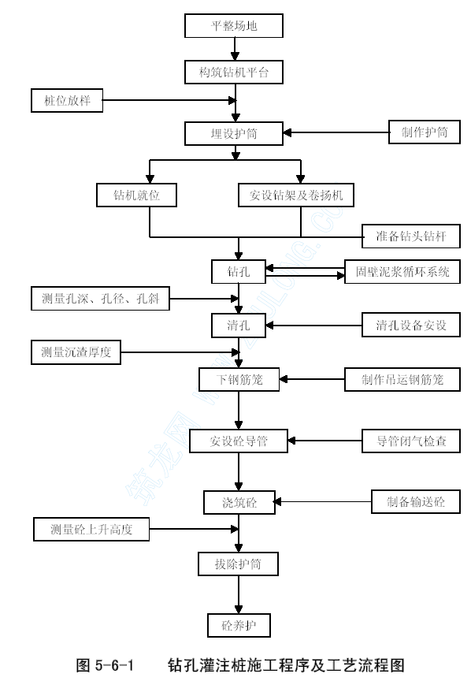5.6.2 钻孔灌注桩施工方法
（1）施工准备工作
1）平整场地：灌浆桩施工，要尽量创造条件在干地施工，挖除场地表面的软弱泥层，设置纵横向排水沟，做好泥浆、钻渣和废水的排除工作，以形成良好的施工条件。
2）构筑钻机平台：根据确定的钻孔方式，因地制宜地通过填筑砼废渣及铺设枕木的方式来构成钻机平台，使其高于周围场地。
3）埋设护筒：为了保护孔口，隔离地面水，形成孔内水头和定位导向，钻孔开始前应在孔口埋设护筒。护筒采用4mm 厚钢板，用卷板机卷成，筒口用角钢加固，以增加刚度。护筒内径为1200mm。护筒安装采用挖埋结合的方法，与钻机平台的填筑同步进行。护筒顶端高出钻机平台300mm，护筒埋设深度应高于地下水位和孔外水位1～2m。
4）粘土和泥浆的准备：在基坑合适的位置开挖泥浆池，并储备足够的粘土，以备钻孔固壁之用。
5）钢筋笼、砼拌和系统准备：在钢筋厂将钢筋笼的纵向及环向钢筋加工成半成品，运到灌注桩作业现场。绑扎成型后以备整体吊装所用。砼拌和系统及输送系统仍采用场地2 的系统进行砼拌制及输送。
（2）钻孔作业
1）钻孔机具配备：根据招标文件关于工程地质方面的有关叙述，闸址区的地层为软基，拟选用反循环回转钻机钻孔，该钻孔有钻进速度快、泥浆排量大的优点，对加强施工进度、保证造孔质量有较大优势。根据工程量及总进度计划的要求采用2 台GPS-15 型反循环回转钻机进行钻孔作业。
2）钻孔作业：钻孔作业按照钻机移动和砼浇筑方便的原则采用平行顺次施工的方法进行。采用回转钻孔连续钻进，钻进过程中应保持固壁泥浆的循环以及钻杆的垂直度直至终孔。
3）清孔：清孔是灌注桩施工中的一项关键工序，直接影响桩的承载力，必须认真做好。用反循环钻机采取抽浆清孔法直接进行清孔。在清孔过程中，随时保持孔内泥浆的浆面高度和浓度，以保证孔壁的稳定。
（3）吊放钢筋笼：按设计要求制作加工好钢筋笼，利用钻机起重卷扬机及钻架吊放钢筋笼，当钢筋笼长度不超过8m 时，钢筋笼作一节直接吊入孔内，超过8m 时，视其长度分节吊入孔内，两段之间采用孔口搭接焊的方法进行连接，保护层采取砂浆垫块绑扎在钢筋笼外壁的方法来保证。钢筋笼吊放到位后，应在孔口将其固定，防止上浮和沉落。
（4）浇筑水下砼：灌注桩水下砼浇筑采用直升导管法施工。导管采用φ219mm 的丝口连接的钢导管，钢筋笼吊放好后即进行导管安装，导管吊放前应作闭气试验，以防其密封不好在浇筑过程中漏气、漏浆，从而影响砼质量。导管上端的集料斗采用钢制锥形斗，其容积经计算应不小于1.0m3（砍球后导管必须埋入砼内60cm 以上）。砼浇筑一旦开始后，就必须连续进行，以防断桩及堵管。
浇筑过程中，应随时测量导管的埋深，导管的上升须经测量和计算确定。砼浇到桩顶后，还要继续超浇50cm 以上，待砼初凝以后终凝前，及时凿除桩头，达到设计桩顶高程。
5.6.3 灌注桩的垂直静荷载试验
钻孔灌注桩施工前，应先进行桩的垂直静荷截试验，本工程采用工程用桩作试验，以加快施工进度。
按图纸和监理工程师的指定，在施工开始前7 天选定试桩，在桩的强度达到设计强度时，配合业主委托的单位进行试验。

原金属结构及机电设备拆除工程
5.7.1 拆除工程项目及工程量
本工程需更换拆除的金属结构、启闭机和电气设备主要包括以下项目：
（1）水闸:包括水闸闸门及埋件10 套,固定启闭机3 套、移动启闭机5套(含滑轮组、导向滑轮、吊具索具、启闭机机架、轨道等)和水闸电气设备的拆除工作，其中闸门结构为平面滑动闸门（整体焊接式）。
（2）船闸：包括上、下闸首。
上闸首：包括上节滑动闸门（单吊点）及埋件、下节滚轮闸门（双吊点）及埋件、两台固定式启闭机及电气设备的拆除工作，其中上节门启闭机设有配重装置。下闸首：包括上节滚轮闸门（单吊点、两节叠梁式）及埋件、下节滚轮闸门（双吊点）、启闭机及电气设备等的拆除工作。其中上节门启闭机设有配重装置。
金属结构及机电设备拆除项目及工程量见表5-7-1，金结及启闭机拆除工程量650.6t,电气设备46 件套。
5.7.2 拆除施工程序
根据工程进度安排于第一个枯水期进行船闸部分金结及机电设备拆除，第二个枯水期进行水闸部分金结及机电设备拆除。拆除施工顺序为：闸门分块拆除启闭机拆除电气设备拆除埋件拆除。设备拆除后用吊车吊至运输车上，转运至监理指定的堆放场地。
5.7.3 闸门拆除
包括水闸10 孔闸门和船闸上、下闸首各1 套工作门拆除。
表5-7-1 拆除项目及工程量表
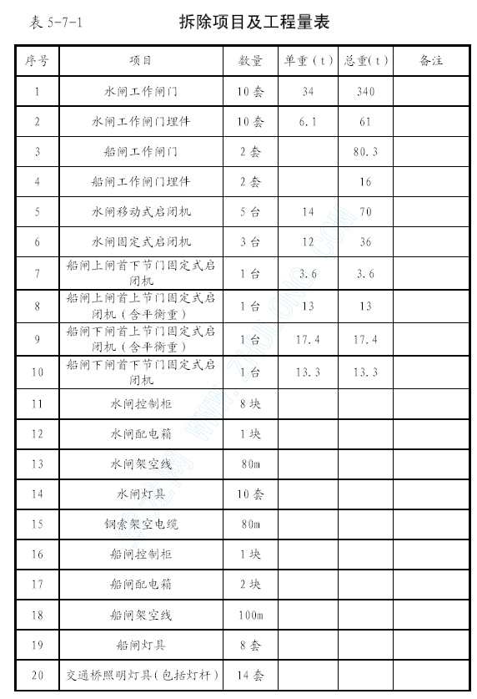（1）船闸上闸首闸门拆除
原船闸上闸首闸门由上节门和下节门组成，上节门为平面滑块闸门，下节门为滚轮闸门。根据现场实际情况，采用以下方法拆除：利用原启闭机将闸门在门槽内切割后用5t 卷扬机配合拖拉吊装出槽，之后在闸室内用自制小平车将分块门叶运至下闸首交通桥侧，再用停放在交通桥上的20t吊车吊至运输车上运走。先拆除上节门再拆除下节门。上节门拆除程序为：
提升闸门并锁定在门槽顶门叶附件拆除横向切割门叶分为两块吊至闸室底板上用小平车运至下闸首利用20t 吊车将门叶吊至交通桥运输车上运至监理指定的场地堆存；下节门拆除同上节门，不同之处是不用分块，吊装出槽方法为：先用下节门启闭机将闸门吊装出下节门门槽，再用上节门启闭机和5t 卷扬机将闸门拖拉吊装至闸室，余下步骤同上节门拆除。
（2）船闸下闸首闸门拆除
原船闸下闸首闸门由上节门和下节门组成，上节门由两节叠梁组成，滚轮式焊接结构，下节门为滚轮闸门。根据现场实际情况，拟采用以下方法拆除：将闸门在门槽内横向切割后利用原启闭机和停放在交通桥上的20t吊车吊至运输车上运至指定地点。拆除程序为：门叶附件拆除切割门叶(横向切割分为两块) 利用20t 吊车和卷扬机将门叶吊至交通桥运车上运至监理指定的场地堆存。先进行上节门拆除，再进行下节门拆除，其中下节门切割后先用下节门启闭机将闸门吊装出下节门门槽，再用上节门启闭机将分块门叶吊装出槽锁定在门槽顶，之后用20t 吊车吊至运输车上运至监理指定地点。
（3）水闸闸门拆除
原水闸由10 孔平面滑动钢闸门组成，单孔闸门重量34t。根据现场实际情况并结合原闸门尺寸和重量等技术参数，拟采取以下方法进行拆除：利用原启闭机将门叶横向切割分为三块（分块后门叶单重12t），再用5t 卷扬机和停放在交通桥上的25t 吊车将门叶拖拉吊至交通桥上用运输车辆运至堆放场地。施工程序为：钢拦杆拆除闸门吊起锁定附件拆除横向分块切割吊装至交通桥运输车上运至监理指定堆放场地。由第一孔依次切割拆除至第十孔。
5.7.4 埋件拆除
包括船闸上、下闸首工作门埋件和水闸10 孔闸门埋件拆除，在凿除各门槽砼后，用氧割将埋件分块切割后运至监理人指定的场地堆存。
5.7.5 启闭机拆除
本项目包括船闸上、下闸首各两台启闭机和水闸3 台移动式启闭机及5台固定式启闭机的拆除。
（1）船闸上闸首启闭机拆除:先拆下节门启闭机，后拆上节门启闭机。
1）下节门启闭机拆除：拆绳卡,松绳头收钢丝绳拆滑轮及滑轮组拆电气设备拆启闭机本体拆散后利用上节门启闭机将启闭机吊至闸底板用小平车运至闸室交通桥侧用停放在交通桥上的20t 吊车吊至运输车辆上运至监理指定的堆放场地。
2）上节门启闭机拆除：拆平衡重拆绳卡,松绳头收钢丝绳拆滑轮及滑轮组拆电气设备拆启闭机本体利用5t 卷扬机将启闭机吊至闸底板用小平车运至闸室交通桥侧用停放在交通桥上的20t 吊车吊至运输车辆上运至监理指定的堆放场地。
（2）船闸下闸首启闭机拆除：先拆下节门启闭机后拆上节门启闭机。
1）下节门启闭机拆除：拆绳卡,松绳头收钢丝绳拆滑轮及滑轮组拆电气设备拆启闭机本体用停放在交通桥上的20t 吊车吊至运输车辆上运至监理指定的堆放场地.
2）上节门启闭机拆除：拆平衡重拆绳卡,松绳头收钢丝绳拆滑轮及滑轮组拆电气设备拆启闭机本体利用5t 卷扬机将启闭机吊至交通桥上用停放在交通桥上的20t 吊车吊至运输车辆上运至监理指定的堆放场地。
（3）水闸启闭机拆除
1）固定式启闭机拆除：拆防护罩拆绳卡,松绳头收钢丝绳拆滑轮及滑轮组拆电气设备拆启闭机本体用停放在交通桥上的40T 吊车吊至运输车辆上运至监理指定的堆放场地。
2）移动式启闭机拆除：拆防护罩拆绳卡,松绳头收钢丝绳拆滑轮及滑轮组拆电气设备拆启闭机本体用停放在交通桥上的40t 吊车吊至运输车辆上运至监理指定的堆放场地，待启闭机拆除完毕后将轨道拆除并用停在交通桥上的16t 汽车吊将轨道吊至运输车上运至堆放场地。
5.7.6 电气设备拆除
拆除工程项目见表5-7-1，拆除施工前应将电源切断后进行。灯具、架空线拆除后运走，各种盘柜拆除后用吊车运至运输车后转运至堆放场地。
5.7.7 劳力计划
劳力计划见表5-7-2。
5.7.8 机械设备计划
机械设备计划见表5-7-3、表5-7-4。
5.7.9 工期安排
船闸部分拆除计划10 天完成，每天分白班和夜班两班施工，上、下闸首同时进行拆除吊装转运施工；水闸部分拆除计划15 天完成，分三个作业面拆除施工。
表5-7-2 劳力计划表
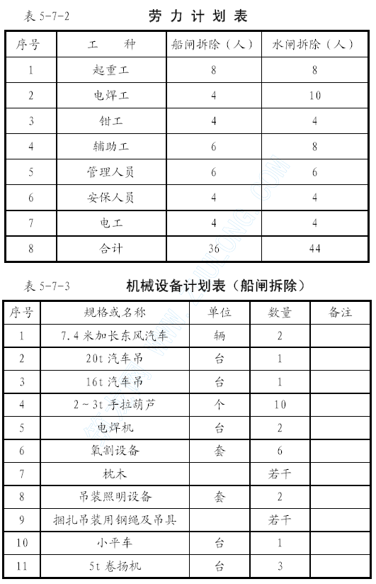
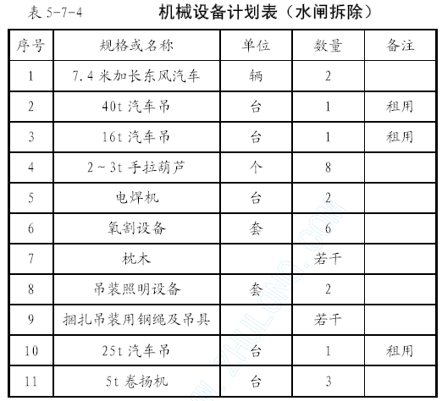
5.7.10 质量安全保证措施
（1）建立现场安全领导小组
在总指挥的统一领导下，合理组织拆吊施工，统一布置，做到安全、有效地完成闸门拆除吊装工作。见现场安全领导小组机构框图5-7-1。
（2）照明措施
为了保证夜间施工期间人身、设备安全，拟在桥上左右两边各设一台镝灯，作为吊装时桥上照明，在每孔闸门内上下各设两盏碘钨灯作为闸内照明。另外，堆放场处设4 盏碘钨灯作为转运卸车用照明。
（3）吊装安全技术要点
1）工作人员应带安全帽，吊装人员不得穿硬底鞋和易滑鞋工作；
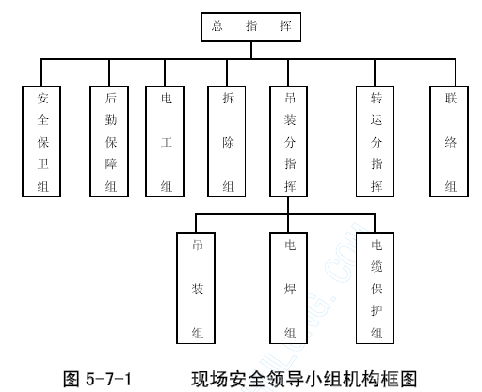
2）吊装工作区设明显标志牌，并设专人警戒，与吊装施工无关人员严禁入内，起重机工作时，起重臂下严禁站人；
3）设备捆扎应牢固，起吊点应通过设备重心位置，吊升时应平稳，避免振动或摆动；
4）吊装时，在孔洞位置应支设安全围护网或护拦，没有安全保护措施，不得在上行走作业；
5）起吊前应进行试吊，吊装前对吊具、绳长度等应进行全面检查确保无误后才准起吊；
6）设备装车应放平稳，捆绑、支撑牢固；
7）设备堆放应平稳、码好；
8）吊装中，施工用电要由专业电工人员负责安装、维护、管理，非电工人员不得随意拆改。

金属结构及启闭机械安装工程
5.8.1 概述
本工程金属结构及启闭机安装包括水闸和船闸闸门及其配套埋件、启闭机安装两部分。金结及启闭机安装工程量810t，其中埋件工程量135.7t,闸门工程量525t,启闭机工程量149t。根据工程进度安排和工程设备交货 ，结合现场安装条件和运输等因素综合考虑，为了确保工程质量和安装工期要求，拟定分两个枯水期进行施工，第一枯水期进行船闸部分施工，第二个枯水期进行水闸部分施工。安装施工程序如下：
（1）一期埋件埋设；
（2）埋件安装；
（3）二期砼浇筑和养护；
（4）闸门安装；
（5）启闭机安装；
（6）电气设备安装；
（7）运行调试；
（8）竣工验收。
5.8.2 一期埋件埋设
（1）本工程金属结构和启闭机、电气等设备的一期埋件包括各类插筋、埋件等，埋件工程量5.1t。以上埋件均应在一期砼中埋设，与砼工程同步施工。
（2）待旧闸及启闭机拆除且埋件加工完成后，即可进行一期埋件的埋设工作。埋件在埋设之前，应分别按不同种类分类堆放，并作出明显标记。
所有到货的埋件应垫离地面并采取有效的措施防止埋件变形、受潮锈蚀以及油脂和各类有机物的污染。各种埋件及插筋，在埋设前应将其表面的浮锈、油渍、浮皮或油漆等清除干净。露出部分应包扎防止锈蚀和杂物侵蚀。
（3）埋设技术要求：闸门门槽的各类基座插筋或预埋螺栓要求密实牢固，螺栓和插筋的直径，总长及其外露部分的长度，埋设位置应符合设计图纸的规定。爬梯及栏杆等，其埋件部分有足够的长度，在使用前应作荷载试验以保证安全。安装完后按照设计图纸和规范DL/T5019、DL/T5018-94进行检查验收。
5.8.3 供货设备的验收、存放、吊装运输和保管
（1）设备验收
设备验收是为了保证安装施工顺利进行的重要环节，在积极配合发包人组织的设备出厂验收和工地交工验收的同时，我们将作好设备最后的开箱验收工作，凡应附有合格证明的材料在进场时必须验证，包括主要部件加工精度、试验报告、合格证明书等，如无合格证明材料，则须进行试验合格后才能使用，以杜绝不合格材料和设备进入施工现场。
（2）设备的存放、吊装运输和保管
我们将按照招标文件和监理人的要求，将设备存放在指定的场地堆存并进行妥善的维护和保管，确保设备的完好无损。并注意以下几点：
1）精密仪器仪表及电气设备采取有效的防雨、防潮措施。
2）重要设备要使用专用工具，并遵守机电设备安装规程中有关规定，防止在运输过程中产生振动、撞击、磨损、变形和损环。
3）各类物品按有关规定进行入库验收，分级保管和保养。
4）贮存条件应符合要求，物品要按规定的区域堆放。
5）长期露天存放的设备，应派专人负责。
6）做好现场和仓库的防火防盗工作。
5.8.4 埋件安装施工方法
（1）本工程埋件均为平面闸门埋件。由船闸上、下闸首闸门埋件，排水闸10 孔工作门埋件和上、下游检修门埋件各10 套组成,埋件工程量共135.7t。各闸门门槽埋件安装包括主轨、反轨、底坎及门楣等安装。
（2）安装方法
埋件运至工地且土建具备安装条件后即可进行埋件安装。将埋件由设备堆放场运至安装地后，卸至闸墩前的护坦上,进行复测，接着进行一期砼深凿毛,用高压水将碎屑、浮尘清理干净, 调整预埋插筋或基础螺栓, 清理门槽内渣土、积水,设置孔口中心, 门槽中心及高程控制点等基准线。之后，逐节将配套埋件转至门槽内，再在门槽部位搭设脚手架，设置安全围栏、埋件安装样架及一着力点，起吊埋件进行安装。平面闸门埋件安装程序见
图5-8-1 所示。
为避免误工，确保安装质量。安装过程中应注意以下几点：
a. 埋件安装前应对一期砼预留槽尺寸进行检测，对一期插筋位置进行
检查。
b. 门槽构件和安装单元的连接，应按照施工详图进行，采用现场焊接，
焊接前应制定稳妥的焊接工艺措施。
c. 用水准仪、经纬仪、吊线锤等配套检测工具设置高程控制点及门纵
横基准线严格控制安装精度。
d. 分节埋件及接合处焊后应磨平并进行防腐处理。
e. 二期砼浇筑过程中作好对门槽构件工作面的必要保护，避免碰伤和
污物贴附。
f. 严格遵照下列施工顺序（见图5-8-1）和施工详图及DL/T5018-94
规范进行安装、检测。
g. 二期砼拆模后,对门槽及埋件进行复测并清除钢筋头及污染物.
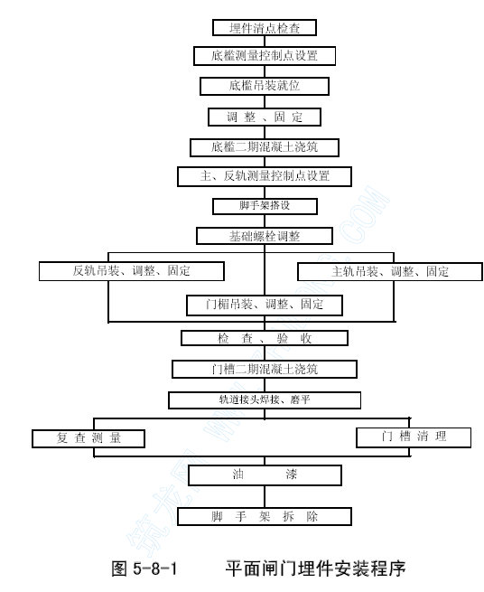
（3）劳动力配备见表5-8-1 所示。
表5-8-1 平面闸门埋件安装劳动力配备表
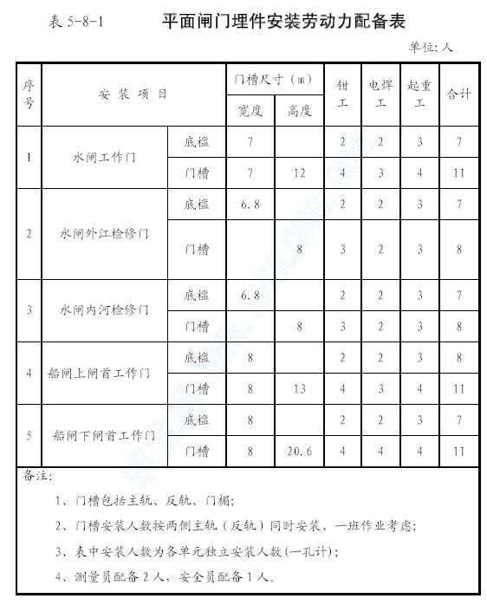2
（4）机具配置见表5-8-2 所示。
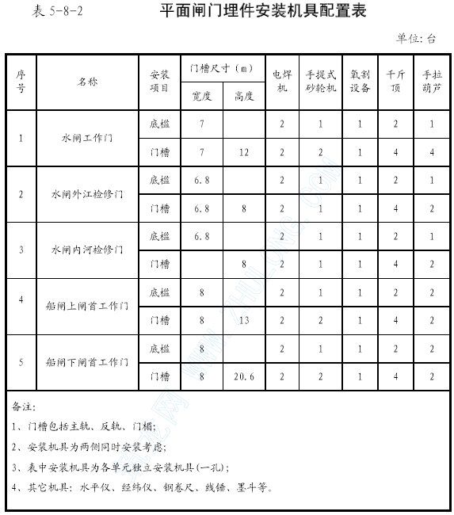
（5）工期安排
根据埋件交货工期及总工期要求，为了保证闸门安装工作的顺利进行，船闸分上、下闸首两个作业面安装施工，水闸分三个作业组流水线作业施工。其施工流程为：底坎门槽（包括主轨、反轨等）组装、焊接打磨、修整涂装。工期安排见表5-8-3。
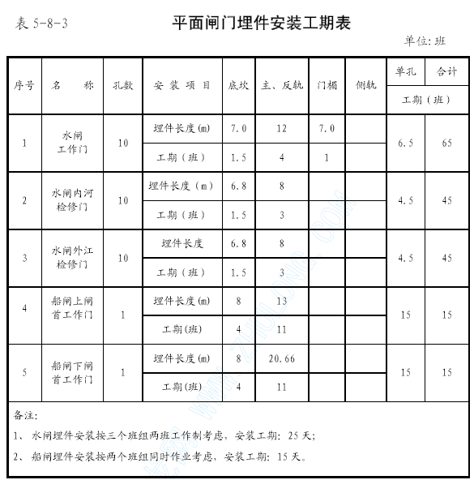
5.8.5 闸门安装
（1）本项目包括水闸10 孔工作闸门,上、下游检修门各1 块安装和船闸上、下闸首工作门各1 套安装，闸门安装工程量共525t。根据各处闸门安装位置的施工条件的不同，采取不同的吊装安装方案。
（2）船闸上闸首工作门安装方案
1）上闸首工作门由上节闸门（底坎高程10.62m）和下节闸门(底坎高程7.12m) 。上节门采用平面滑动闸门,由三节叠梁组成，门重17.6t,单节重约7t；下节闸门采用定轮闸门,尺寸为:7.48×3.86m,下节门重16.5t,双吊点。上节闸门用QP-400-16 固定式卷扬启闭机启闭，下节闸门用QP-2×160-16 固定式启闭机启闭。
2）吊装方法
根据现场施工条件，拟采取以下吊装方法进行安装：待启闭机台建筑达到高程36.12m 且砼强度达到后进行闸门吊装工作。门体运至工地后，采用停放在交通桥上的40t 汽车吊，将门体吊至船闸闸室内，再用自制小平车将门体转运至上闸首闸室段，先吊下节门，吊装方法为：在闸门启闭机台设吊点（5t 卷扬机）将门体吊起脱槽旋转900 后吊装入槽。再吊上节门，吊装方法为：利用5t 卷扬机在启闭机吊孔处设吊点，在闸室内设牵引用5t卷扬机将分节门叶拖拉吊至闸顶，之后再逐节吊装入槽，节间销轴对位联接，最后接电进行起落试验。
3）安装程序：下节门安装程序见下图5-8-2 所示；上节门安装程序见
下图5-8-3 所示。
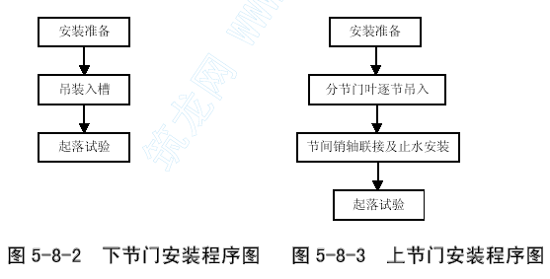
（3）船闸下闸首闸门安装方案
1）下闸首工作门由上节闸门(底坎高程11.62m)和下节闸门(底坎高程
安装准备
吊装入槽
起落试验
安装准备
分节门叶逐节吊入节间销轴联接及止水安装
起落试验4.62m)组成,孔口尺寸为7×20.59m，闸墩顶部高程25.21m，上节闸门采用滑动闸门，由4 节组成，尺寸为：8.74×13.6m，节间通过销轴联接，单吊点，双面双向止水，总重29.4t，单节重7.4t，用QP-630-16 固定式卷扬启闭机进行启闭操作；下节门采用平面定轮门，尺寸为7.48×7.35m，分二节，双吊点，双面双向止水，总重26.3t,单节最大运输单元1×4.2×7.0m,单节最大重量17 t，由QP-2×250-18 固定卷扬启闭机进行启闭。
2）吊装方法
根据以上技术参数并结合现场施工实际，拟采取以下吊装方案：
在门槽砼达到强度及启闭机室建至相应高程后进行门体吊装安装工作，拟用停放在交通桥上的40t 汽车吊进行吊装，用40t 汽车吊将门体逐节吊装入槽，对位销轴联接及止水安装，之后进行接电起落试验。吊装次序为：先进行下节门吊装再进行上节门吊装。
3）安装程序同图5-8-3。
（4）水闸工作门安装方案
1）排水闸设10 孔平面悬臂轮工作闸门,孔口尺寸为6×12m，底坎高程5.12m，一门一机布置，每扇闸门分三节，节间销轴联接，单吊点，门重42T，单节重14t，单件规格尺寸：4.15×6.5m，采用QP-800-22 固定卷扬式启闭机启闭闸门,操作条件为动水启闭操作。
2）吊装方法
根据以上技术数据和现场施工条件,采取以下吊装方案:待土建施工至相应高程后进行,用40t 汽车吊(停放在交通桥上),将闸门平吊运至闸顶平台上(用型钢垫好后)放平。撤除吊点，将吊点绕过排架柱第一根横梁，再穿挂吊点将闸门吊起后直立吊装入槽，逐节吊装，之后进行节间销轴联接及止水安装，最后进行起落试验。
3）安装程序同图5-8-3。
（5）水闸检修门安装方案
直接用吊车吊装入槽，之后进行止水安装和节间销轴联接，最后进行起落试验。
（6）安装技术要点
1）闸门安装严格接照规范DL/T5018-94 进行施工；
2）安装前应对所有安装设备按门体零部件和配套的吊杆、锁定等进行清点、检查；
3）闸门支承行走部件的安装调整应在整个门体安装完成并经过校正合格后进行，并作好相应记录。
（7）闸门试验
1）试验前将门井及门槽内妨碍闸门运行的障碍物清理干净。
2）闸门入槽前，对闸门两侧导轮及定轮涂锂基润滑脂。
3）在闸门处于孔口启闭全过程对侧止水、顶止水与不锈钢或钢止水座板间的接触面用水冲淋润滑。
4）规定使用的闸门与相配套的启闭机动滑轮连接入槽，闸门在孔口高度范围作全行程开、关各三次，进行闸门检查。
a.检查闸门有无卡阻或异常声响，当有不正常情况应及时处理；b.在闸门处于全关闭位置时，对顶、侧、底止水作适当透光检查，如止水橡皮与埋件止水座间有透光缝隙，就予以处理；c.检查止水橡皮有无撕裂，若有撕裂应予处理。
（8）劳动力、机具配置及工期安排
1）劳动力配置见表5-8-4。
2）机具配置见表5-8-5。
3）工期安排见表5-8-6。
表5-8-5 平面闸门安装劳动力配置表
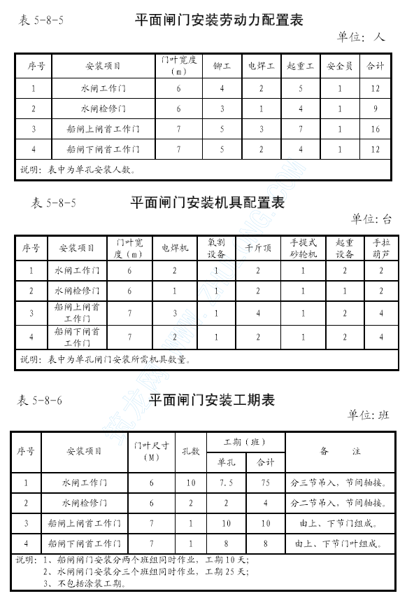5.8.6 启闭机安装
（1）本项目包括船闸上、下闸首安装启闭机各两台，和水闸10 台QP-800固定卷扬式启闭机安装。根据施工安排，第一枯水期进行船闸启闭安装，第二枯水期进行水闸启闭机安装。
（2）启闭机吊装方法
1）船闸上闸首启闭机吊装方案
船闸上闸首设QP-400-16 固定卷扬启闭机(单重6t)和QP2*160-24 固定卷扬式启闭机(单重4.8t)各一台，由于吊车无法直接进入安装地，拟采取以下吊装方案：
启闭机运至工地现场后，拟用停放在交通桥上的20t 汽车吊将启闭机吊至船闸闸室内自制小平车上，并将启闭机运至上闸首闸室段，再利用5t卷扬机穿挂吊点，将启闭机吊至闸顶平台上，之后利用启闭平台上竖立的简易扒杆将启闭机吊至启闭平台上，通过机具拖拉将启闭机挪移调整就位。
2）船闸下闸首启闭机吊装方案
船闸下闸首设QP-630-16 固定卷扬式启闭机（单重9.5t）和QP-2×250-28 固定卷扬式启闭机（单重9t）各一台。根据上述条件和现场实际，采取以下吊装方法；
利用停放在交通桥上的40t 汽车吊将运至工地现场的启闭机直接吊装至启闭机室（在启闭机室建筑装修未进行之前进行）然后用手拉葫芦等机具将启闭机挪移就位。
3）水闸启闭机吊装方案
排水闸设10 台QP-800-22 固定卷扬式启闭机，单重12t。待启闭机排架和启闭机房建至相应高程且砼强度达到后进行启闭机吊装安装施工。在交通桥上预制板铺装固定后，用40t 汽车吊停放在预制板上直接将启闭机整体吊装至启闭机房（吊装作业之前，应采取有效的技术措施确保桥面及设备安全），然后用机具将启闭机挪移就位、调整、安装。
（3）启闭机安装方法
1）启闭机安装拟在相应土建工作结束并退场，同时闸门已吊至挡水位置时开始进行。安装前将根据技施图纸编制详尽的安装工艺措施和组织措施，以保证安装工作的顺利完成。
2）首先进行基础埋件的埋设，再进行启闭机的吊装就位及安装调整。由于影响启闭机安装精度的重要因素之一是启闭机基础埋件的安装，为保证基础埋件的安装精度，将专人使用高精度经纬仪、水准仪对轴线、高程进行测量控制，同时确保混凝土浇筑过程中所有锚筋、板不移位，不出现跑模现象，砼浇筑后亦进行测量确定，以保证启闭机的安装精度。
3）待二期混凝土满足强度要求后，然后对启闭机进行单机调试，满足要求后与闸门连接，即可对闸门进行无水、静水、动水操作试验。安装程序见图5-8-4。
4）安装要点
a.预埋地脚螺栓应准确，二期砼达到强度要求后才能进行启闭机的安
装操作试验；
b.利用水准仪、经纬仪、吊线锤等控制安装精度；
c.安装完后严格按照规范DL/T5018-94 进行空载及负荷试验。
具体安装程序图见图5-8-4 所示。
（4）启闭机安装工期和人数
序号安装项目数量（台） 工期人数备注
1 水闸启闭机10 20 25
2 船闸上闸首启闭机2 10 20
3 船闸下闸首启闭机2 8 20
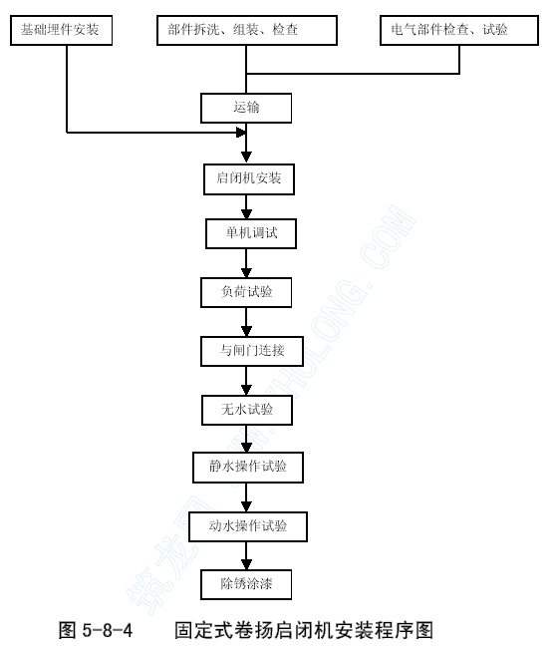
5.8.7 金属结构及启闭机的涂装施工
（1）本工程钢结构长期处于一定深度的水中工作，采取有效的防护工艺，是控制钢结构锈蚀，金属结构件的使用寿命和运转周期的重要措施。
根据设计及招标文件的技术要求，本工程钢结构的防腐处理采用表面涂装。
（2）表面的基底处理：采用喷砂或手工除锈的方法进行表面处理，喷基础埋件安装部件拆洗、组装、检查电气部件检查、试验运输、试验、与闸门连接、静水操作试验、锈涂漆、闭机安装、机调试、水操作试验、水试验、砂处理即通过喷砂装置的压缩空气将砂粒、磨料或钢丸等喷射到钢材表面以清除氧化皮，铁锈及其它污物，并按照规范GB6484-6489 和GB9793 实施。
基底处理后应达到GB8923 规定的除锈等级Sa2.5 级。
（3）涂料喷涂及检测：采用喷砂处理钢结构表面，然后用高压无气喷涂设备进行喷涂。构件基体喷砂的粗糙度，用“千分仪”检测，达到40～80μm，附着检查采用拉力法测试，厚度利用测厚仪，每１m2 基准内测五个点，涂料厚度应满足设计要求和有关规定要求。
（4）构件在运输、安装过程中，漆面破损部位待安装后再补刷。

电气设备安装工程
5.9.1 电气设备概况
富池大闸变配电所的电源从富池变电站6KV 母线引入，通过2Km6KV 三相铜芯铝绞架空线，经6KV/0.4KV 专用变压器降压后，向0.4KV 母线供电，该母线还从柴油发电机引一回作为备用电源。供电范围包括：水闸闸门启闭动力、照明，船闸上、下闸首启闭动力和照明，交通桥照明及办公用电。
船闸采用集中控制方式，水闸采用一对一现地控制方式。接地充分利用新建闸室底板钢筋作为自然接地体和40×4 接地线组成。本项目包括供变电设备、水闸电气设备、船闸电气设备、照明、电缆电线敷设、接地、通信等电气设备安装。
5.9.2 施工规划
为了保证工程顺利完成，我们将组织精干的技术力量，组成三个施工专业班组，即主要设备组：负责主要设备安装调试、试验。辅助加工组：负责半成品材料加工，金属构件制安。线路组：负责电缆电线及外部设备的安装。统一安排，做到安全、保质按期完成施工任务。
（1）熟悉图纸资料，做好技术交底工作，弄清技术要领，掌握技术要求，完成主要设备材料统计。
（2）严格按照设计文件、制造厂提供的安装使用说明书及《电气装置安装工程施工及验收规范》进行设备安装调试、试验。每道工序自检后报监理检查后方可进行下道工序施工。
5.9.3 施工程序
（1）施工准备：购置所需设备、材料、机具。
（2）埋件制作及配合土建进行曲电气埋件安装、调平。
（3）砼浇筑。
（4）电气设备基础安装，电缆桥架、电气支架安装。
（5）柜台安装固定。
（6）电缆敷设。
（7）端子接线。
（8）绝缘测试。
（9）受电和送电，调试。
（10）验收、竣工资料整理。
安装程序如下图所示：
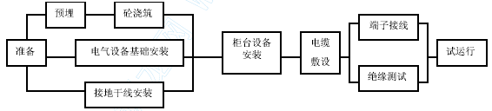
5.9.4 主要施工方法
（1）埋件制作安装
1）预埋管道的转弯头和弯头应由专用工具或机械制成，以尽可能地减小导管的变形。
2）对于不同系统的电缆，应采取各自独立的导管进行敷设。
3）在已完工的砖石结构上进行电缆导管的安装时，应使用托架和螺丝将导管固定在构筑物上。
准备电气设备基础安装
柜台设备
安装
电缆
敷设
端子接线
绝缘测试
试运行
预埋
接地干线安装
砼浇筑
4）电缆桥架的设置走向应与建筑物主轮廓线保持平行，并直接固定在
建筑物上或采用钢制托架进行良好的支撑。托架的设置为桥架的端处和桥
架沿线每隔1.0M 处。
5）桥架的延续连接宜放在两支撑间的1/4 处，避免在1/2 处做接头。桥架的延续应采用专用的连接板，连接处的间隙不得大于12mm。接头处应光滑平直无错口现象。
6）安装电缆桥架前应在安装位置对其进行划线。完工后的电缆桥架应是平整的、笔直的。
（2）柜、台的安装
安装程序为：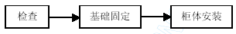
1）开箱检查，设备运到现场后应组织开箱进行外观检查。检查外观尺
寸有无变形掉漆现象，仪表部件是否齐全，有无缺损，备品备件、说明书、
合格证等，并作好开箱记录。
2）用吊车将开箱检查好的设备吊至各安装地，然后用平车或人力运到
预定位置以备安装就位。
3）柜体按编号顺序分别抬到基础槽钢之上，使之地脚螺孔和基础槽钢
上腿面上的开孔对正，先用四条螺丝插入孔内，然后找平、找正。
（3）电力变压器的安装
安装程序见下图：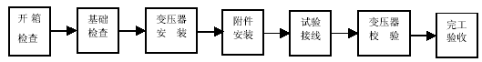
1）电力变压器运到现场后应进行外观检查，然后吊至变压器基础上，
并找正。
2）变压器吊至基础前应将基础和现场清理干净。
3）变压器就位前应将变压器的方向找正，变压器的纵向轴线应与墙板
检查基础固定柜体安装开箱检查基础、检查变压器、安装附件、安装试验接线、变压器、校验、完工、验收的垂线平行，同时变压器至墙的距离应大于0.8M。
4）应严格按照相应规范和生产厂家的要求进行施工。
（4）电缆的安装和连接
1）电缆敷设严格按照设计文件和图纸中的规定施工。
2）在进行电缆安装时应使用电缆支撑处和端接处有足够的空间，保证电缆间隔弯曲半径大于最低要求。
3）所有的电缆应由连续的、无接头的电缆敷设而成。
4）在电缆线离开电缆沟或支撑的位置采用不磨损的标签在该处标记电缆的电器编号。
5）所有的电力从电缆盘中放松出来，电缆盘应支撑于尺寸合适的电缆盘支架上，在敷设时可将电缆线直接引入电缆导管中或放置于电缆支架上。
6）输出电缆线的各相应带有不同的色标，相线和中性线可以采用不同颜色的绝缘层作为色标。也可以在端接处用彩色套管作为色标。
7）所有的电力电缆应采用彩色压紧式线头进行端接，这些接线头应为专业生产厂家所生产的可靠的合格产品，并应与电缆导体的尺寸和外观相匹配。接线头的压紧采用专用的机械，液压工具或类似工具。
8）电缆敷设整理后，应用卡子固定。
9）电缆安装时应先编电缆敷设表，安排好电缆，按顺序敷设，以免交叉。
（5）照明灯具安装
1）所有照明设备应作外观检查，设备本体及配件齐全，表面无机械损伤、变形、油漆脱落等缺陷。
2）成排灯具中心安装的允许偏差应小于5mm。
3）路灯、高杆灯的安装必须牢固可靠。
5.9.5 电气设备的试验及调试
（1）为了保证电气设备的正常运行，在安装工作完成且场地清理干净后进行电气设备试验及调试工作。在试验及调试过程中，将严格按照制造厂的安装调试要求和有关规范、规程进行。首先进行各设备的单机调试，再进行水闸、船闸联合调试。
（2）调试试验程序：
1）通电检查；
2）电源及电源装置的性能及绝缘性能测试；
3）各部件及操作元件、执行元件的性能及绝缘性能测试；
4）带负荷试验及试运转。
（3）调试内容：包括控制设备调试、变压器调试、0.4kV 低压配电盘调试、接地试验、柴油发电机调试及二次设备的整体试验检查等。
（4）在全部调试工作完成后，在项目负责人的主持下进行设备的联合试运行，程序为：汇总各部位检查情况及安装完成情况会签送电单机试启动联合试运行。

砌体工程
砌体工程是指水闸上游浆砌石护坦及水闸、船闸启闭机房砌砖体。护坦底部设有反滤层，上游端设齿槽。护坦施工时，因为场地相对开阔，按图纸尺寸、分块间隔施工，同一砌块，先砌齿槽部位。
5.10.1 砌体材料
砌体材料有砂料、碎石、块石、水泥及砌体砖等。
砂料：反滤层用粗砂料，拌和砌体砂浆用中砂，拌和砖砌体砂浆用砂事先过筛，要求砂的含泥量≤3%。
碎石：有中石和小石，用于铺设底部反滤层，本工程碎石由当地楚江石料厂加工生产，运至现场。
块石：选用新鲜岩石，石质坚硬，块度控制在30～60cm 之间，本工程选用马鞍山的石料。
水泥：采用普通硅酸盐水泥，抽检合格后使用。
砖：用250 加气混凝土砖。
水：自长江抽取，经水质检测合格后使用。
砂浆：由试验确定砂浆配合比，经监理工程师认证后，现场拌和使用。
5.10.2 材料运输
（1）砌石料运输
砂、碎石及块石用5t 自卸汽车将砂、石料直接运至基坑附近，分别堆放，再由人工抬运至砌筑面使用。
砂浆材料在护坦上游侧用两台砂浆拌和机现场拌和，机动翻斗车或手推车运至砌筑面使用。
（2）砖体运输
启闭机房砌筑用砖先用机动翻斗车运至桥面，在机房平面层安装台灵架，解决砖体材料的垂直运输，如图5-10-1。灰、砂、砖在机房内人工抬运砌筑，墙体上部用砖采用人工传运。
图5-10-1 台灵架吊运材料示意图
1、启闭机房平面2、砖或砂浆3、钢丝绳4、台灵架5、电机砌砖用砂浆运至台灵架钢丝绳底，装入手推车，吊运至机房层使用。
5.10.3 护坦齿槽开挖及基础处理
护坦上游齿槽在清理护坦建基面时，放样挂线，人工挖槽，挖除土体归堆后，挖掘机装车运至指定弃碴场。
齿槽开挖成型、护坦清理至设计面后，将基础表面的松散土清除，手扶式振动夯夯实后，报请监理人验收，并做好隐蔽记录。
5.10.4 反滤层铺设
铺设反滤层按粗砂、瓜米石、碎石分别铺填。铺填按测量放线布置控制桩铺设反滤层反滤层碾压检测复核的施工顺序进行。
测量放线：放样出反滤层铺设范围，检测基础底面高程。
布置控制桩：在铺设范围内，每4m 布置一个控制桩，桩顶高程为反滤层顶部高程，并用油漆标记出瓜米石与粗砂及碎石的分界位置。
铺设：按布置的控制桩高程，依次进占铺设，铺设顺序为先粗砂，再填铺瓜米石，最后铺碎石，各层填料用手推车推运，人工扒平。
垫层碾压：反滤层铺设完毕，将填料按0.15t/m3洒水湿润，然后用手扶式振动夯夯实。
检测：按每200m2设置一个取样点，检测反滤层各材料比例及透水性。
5.10.5 护坦砌筑浆砌石
护坦浆砌石采用铺浆法砌筑。砌筑时，先铺3～5cm 砂浆后砌筑块石，石块分层卧砌，上下错缝，砌立稳定。
砌筑施工时，为便于组织人力，按5m×5m 分成小片砌筑，砌筑按铺浆选石修石安砌的方法进行。砂浆按设计配合比，用砂浆拌和机现场拌和，随拌随用。砌筑基础的第一层石块大面向下，石块放在新鲜的砂浆上，块石间较大的空隙用碎石塞紧，并用扁铁将砂浆将砌缝填塞紧密。
每一小片砌筑完毕，用人工将外露面溅染的砂浆清扫干净，并对表面进行修整。砌体砌筑完毕，12～18h 内及时对砌块进行养护，保持外露面的湿润，冬季为防止表面冻结，将表面用草袋覆盖保温。
5.10.6 砌砖
（1）砌砖脚手架
启闭机房砖砌体砌筑脚手采用钢管搭设外挑脚手架，脚手架宽1.5m，步架高约1.4m，每层脚手根据砌砖要求铺设跳板并绑扎牢固，外围绑安全网围护。
（2）砖墙砌筑
砖墙砌筑按清扫放样挂线砌砖的顺序进行。先将砌砖区清扫干净，用清水洗净，保持砌筑面的洁净湿润，然后根据施工图位置放样墙体位置，预先留出门洞、窗口位置、检测机房层面标高，并制作皮数杆，最后铺浆砌筑。砌筑前，先将机房层砖墙底铺浆找平，厚3～5cm。然后，将事先湿润的砖体，座浆法砌筑。砌筑按每两个相邻闸孔为一个作业面，分段分层挂线砌筑，上、下层砖体间灰浆铺筑均匀，控制在8～12mm，砖缝上、下错开，并保持外墙面平整，灰缝间多余砂浆，及时用砌刀刮除。
每段砌筑过程中，随时用楔形塞尺和靠尺检查砌体外墙平整度，达到设计要求。

建筑装修
建筑装修主要指水闸、船闸启闭机房及辅助用房，包括门窗、抹灰、填缝、屋面、楼地面、栏杆、油漆涂料等。本工程建筑装修采用常规方法施工。
5.11.1 洞口过梁及抗震加固
（1）洞口过梁
洞口过梁采用钢筋砖过梁和钢筋混凝土过梁两种形式。洞口宽度不大于1m 时，采用钢筋砖过梁；洞口宽度大于1m 时，采用钢筋砼过梁。钢筋砖过梁在砌筑洞口顶部时，对砖砌体所用砂浆采用比墙体高一个标号的水泥砂浆并单独拌制，先平铺一层灰砖，然后在上层砂浆中埋设两根φ10 钢筋，钢筋单根长应保证伸入洞口边不少于120mm，上部再用比墙体高一个标号的水泥砂浆砌6 匹灰砖厚即可。砌筑过程中，灰浆要饱满均匀，砖缝均匀，上、下错缝砌筑。
钢筋砼过梁在预制场预制，养护至规定龄期后抬运使用。过梁宽度和相应墙体宽相同，内配3 根φ10 钢筋，砼采用C20 砼料。
（2）抗震加固措施
抗震加固措施主要是在砌体墙悬挑部位、变形缝两侧、纵横交接处设构造柱。构造柱在墙体砌筑过程中预先留出位置，每50cm 高埋设两根φ6钢筋，伸入墙本长度不少于80cm。墙体砌筑完毕，清除底部浮浆，浇筑构造柱。在结构柱与墙体连接处，在结构柱砼施工过程中，将φ6 钢筋预先埋入结构柱内，并与结构柱钢筋绑扎牢固，埋设间距同构造柱。结构柱施工完毕，将φ6 拉结筋凿除，柱与墙体接触部位凿毛，洒水湿润后，再砌筑墙体，砌筑过程中，将凿除的φ6 拉结筋埋入墙体灰缝中。
5.11.2 抹灰
抹灰有混合砂浆和水泥砂浆抹面两种。施工时按基面清扫洒水湿润贴灰饼打底层馒子刮糙靠面层压糙收面层的施工顺序进行。
抹灰用各种原材料根据设计及规范要求选用合格材料，按设计配合比用砂浆拌和机拌和，随拌随用，当班拌和砂浆当班用完。
抹灰砂浆拌和时，按以下配合比计量配料：
a.混合砂浆打底层用1：0.6：6 水泥石灰砂浆，面层用1：0.5：3水泥石灰砂浆。
b.水泥砂浆打底层用1：3 水泥砂浆，面层用1：2 水泥砂浆。
抹灰施工过程中，主要从以下几方面实现质量控制：
a.拌和用砂事先用5mm 筛网过筛，按设计配比配料。
b.靠灰前，先对墙体洒水湿润，对第二层、第三层抹灰时，应保证底层抹灰平整，表面粗糙，抹灰后，用喷雾器喷水养护。
c.抹灰表面刮平压实，注意颜色均匀一致，表面光滑平整。
5.11.3 屋面
启闭机房屋面为改性沥青油毡防水屋面二毡三油。下部设有1：8 水泥膨胀珍珠岩保温层。其施工顺序为：清扫屋面砂浆找平水泥膨胀珍珠岩保温层找坡砂浆找坡刷冷底子油涂沥青油铺改性沥青油毡刷沥青油铺改性沥青油毡刷沥青油。
水泥膨胀珍珠岩保温层起坡时，最薄控制在6cm 以上，屋面坡度按2%找坡，并按每36m2设一个排气孔，排气孔道按5m×5m 布置，排气孔道与排气孔连通，防止防水层起鼓。涂沥青油和铺改性沥青油毡分层铺设，沥青油用热沥青油、油毡铺设时，接头采用搭接，搭接长度为30cm。
5.11.4 门窗
门窗按照设计图纸要求，购买经验证合格的厂家生产的产品，运输过程中，采用密封、垫草垫等保护措施，防止门、窗损坏，运至工地，经再次检查，校验后，由厂家指导安装加固，达到设计要求。
5.11.5 楼地面
该工程楼地面和踢脚线均为现浇水磨石地面。该水磨石地面隔条采用黄铜条，水泥为普通硅酸盐水泥和白硅酸盐水泥，伸缩缝采用6mm 白色铝合金窄条，缝内填纤维，在楼梯踏板处设铜质防滑条。
水磨石楼地面按楼层地面清扫敷水泥浆埋分隔条水磨石铺料滚筒滚压抹平磨光拖布擦洗涂草酸晾干打腊的施工顺序进行。磨光用专门磨石机械磨光，踢脚板水磨石用手工磨光。

护坡和海漫工程
该工程护坡有浆砌石护坡和干砌石护坡，坡比为1：2，海漫位于水闸下游侧，分浆砌石海漫和干砌石海漫两部分，末端设抛石棱体防冲槽。船闸两侧护坡在第一个施工期完成，水闸两侧护坡及海漫与水闸同期完成。
围堰外护坡受水位影响较大，先砌高程10.12m 脚槽及其以上部位，其下部待水位较低时砌筑，或采用抛填方法施工。坡面砌护每50m 为一段，自下而上分段砌筑施工。
5.12.1 坡面修整
水闸右岸及迎流顶冲马道处设有100cm×100cm 脚槽，坡面每隔100m设有一条横向排水沟与坡顶纵向排水沟相连。坡面底部设有导滤盲沟。坡面修整时，事先放样出坡顶边线及坡面线，按每10m 间隔布置高程控制桩，并标定导滤沟、横向排水沟位置，然后挂线进行坡面修整。坡面修整过程中，人工挖除导滤沟、横向排水沟及马道脚槽。坡面修整要尽量清除坡面松散土体，保持坡面平整，沟槽整齐，修整完毕，测量复核。
5.12.2 垫层料及块石的运输
垫层料和块石料均由自卸汽车运至作业点，运输道路采用开挖道路。
垫层料和块石料在坡面采取人工挑抬运输。
5.12.3 垫层铺设
垫层铺设按每50m 一段分段，自下而上人工铺设。铺设前测量放样坡面控制桩，桩位按5m×5m 布置，桩顶高程按坡面高程控制。铺设时，在垫层铺设面用油漆划标记，挂线铺设。
垫层铺设完毕，在表面洒水湿润，用手扶式振动碾顺岸坡方向碾压。
海漫底部垫层铺设同水闸上游护坦底部反滤层铺设。
5.12.4 护坡砌筑
护坡砌筑和垫层铺设连续进行，按每50m 为一段，分段施工，每段之间砌筑高差在1.5m 以内，每天每段砌筑高差不超过1.2m。
（1）浆砌石护坡
砌筑按先砌脚槽，后砌坡面的顺序进行，砌筑采用“铺浆法”，严格按砂浆配合比拌制M10 砂浆。在现场拌制，随拌随用，其工艺流程为：石料开采运输基础处理铺浆选砌勾缝养护。块石砌筑前，先将块石洗净、湿润，砌筑面上，先铺浆后砌筑，上、下错缝，内外搭砌，坡面挂线砌筑。砌筑过程中，备手锤，对不规则砌筑面进行修凿后砌筑，块石间缝隙用扁铁插捣砂浆，保证石块砌立稳定，砌面整齐，灰缝均匀，棱角分明。每段砌筑完毕，对砌面进行人工修整，洒水湿润勾平缝，突出块石形态，并清除外露面溅染的砂浆。
对砌筑完的护坡，派专人洒水养护。
（2）干砌石护坡
干砌石护坡砌筑时，应注意石块间咬合紧密，上、下砌缝错开，石块砌立稳定，坡面平整。砌筑面上升过程中，每隔50cm 高差贴护坡面挂一层线绳砌筑。块石间咬合不紧密处，人工修凿后砌筑。整个坡面砌筑完，人工对坡面不平整处进行修整。
5.12.5 海漫砌筑
海漫砌筑施工自下游向上游，按结构分块尺寸逐段砌筑，砌筑时，在砌筑面布桩挂线，砌筑用铺浆法，为便于人力组织，划分成5m×5m 小片砌筑，以加快砌筑速度。砌筑完毕，对砌筑表面进行修整、清扫、复核砌筑面标高尺寸。
5.12.6 防冲槽抛石
防冲槽抛石棱体底部有干砌块石与干砌石海漫相连，故该部位1：3 斜坡干砌石砌筑完毕后，才能进行抛石棱体施工。抛投前先架设水泵，排干槽底积水，清除淤泥，经监理工程师检测后，组织人工抬抛。抛投块石选用新鲜坚硬块石，粒径应控制在30～60cm，单块重不小于20kg，抛投时从底部向上层依次分层抛填，尽量使块石抛填密实。

交通桥及沥青砼路面工程
交通桥为装配式桥面，桥面宽10m，桥面高25.21m，两侧设有人行道板及栏杆。装配式桥面板上设找平层及沥青砼路面。
5.13.1 交通桥联系梁
交通桥底部联系梁为现浇砼结构，其施工在闸墩及刺墙恢复施工过程中进行，采用常规方法施工，其尺寸及相对位置满足设计要求。砼浇筑完毕，加强洒水养护。
5.13.2 桥面板
（1）桥面板的预制
桥面板的预制在砼预制件场进行。其施工顺序为：钢筋厂加工钢筋预制件场绑扎钢筋立预制板模板、加固浇筑预制板养护。
预制板的施工质量从以下几方面控制：
1）预制板的模板应保证其断面尺寸的准确性及横断面与纵轴线的垂直度，模板加固牢固，浇筑过程中不变形。
2）钢筋保护层大小及板内预埋件（埋管及埋铁板）符合设计要求。
3）事先清理预制场地，保持场地平整度符合要求。
4）预制砼料按设计配比拌制，浇筑过程中振捣密实。
5）加强洒水养护。
（2）桥面板的运输
桥面板最大单块尺寸为100×760×36，重量为6.84t，采用8t 载重汽车运输。
（3）桥面板的吊装
1）起重机械的选择
由于桥面吊装桥面板高度可不受起重设备高度限制，所以只需确定起重量和起重半径两个参数。
起重量由式G= （ G1+G2 ） K=(0.84+0.2)*1.3 计算得最大起重量为G=9.15t，起重半径取R=7m。选用45t 汽车吊吊装桥面板。
预制件场内面板吊装，场地相对开阔，采用25t 汽车吊即可。
2）桥面板吊装
桥面底部排架联系梁浇筑完毕，达到设计强度后，即可组织桥面板吊装施工。
先用25t 吊车在预制件场将桥面板装车，8t 载重汽车运输至桥面，桥面用45t 汽车吊采用端进法吊装桥面板就位。
3）吊装安全措施
a.吊装前，认真检查起吊机械的车况及吊环、绳索等吊具的型号。b.根据我公司樊口大闸经验,可在吊车底部垫20 厚钢板，并在支撑杆底部垫枕木来解决，尽量减少吊车对桥面的单位承压力。
c.起吊施工由专业吊装人员统一指挥，吊前先试吊，选好吊点，待试吊时桥面板水平，经安全检查后，正式起吊。
d.所有吊装人员佩戴好安全帽、安全带，桥面板起吊前系好溜绳。
5.13.3 人行道板
人行道板在桥面板吊装完毕，即可组织人行道板的吊装，方法同桥面板的吊装。
5.13.4 桥面栏杆
一期船闸桥面及人行道板安装完毕，即用钢管脚手焊接临时栏杆，待水闸桥面板及人行道板吊装完毕，再重新放样测量，按图示结构尺寸，进行桥面栏杆施工。
桥面栏杆施工时，随时检查栏杆与原人行道板的连接是否牢固，并注意保持栏杆的线型和垂直度。
5.13.5 桥面铺装
根据招标文件要求，桥面铺装分两次完成，一期进行船闸部分铺装，水闸部分在桥面沥青砼路面铺筑前进行，铺装料用细石砼料现浇。
桥面铺装按照大梁连接板焊接预留缝内灌注灰浆表面清理高压水冲洗测定铺装面高程铺装层浇筑振捣抹平修整养护。
为保证桥面铺装层的坡比及平整度，在桥面测三排控制桩，每5m 测设一排。浇筑时，将细砼泵送至桥面,倒退浇筑人工扒平，铺设高度略高于控制桩标高，平板振动器压实后，按控制桩桩顶将表面抹平。待浇筑完12～18h，表面覆盖养护。待砼达到一定强度后，采用砼切割机机械切缝。
5.13.6 沥青砼路面
沥青砼路面包括闸顶交通桥铺装和两岸连接段防洪堤顶沥青砼路面，总方量为350.6m3，施工安排在桥面铺装完工后进行。两岸连接段沥青砼路面施工前应先进行下承层施工。
（1）下承层施工
下承层为填方土基，按路基要求回填压实，土料用自卸汽车运输，推土机整平，基虚铺厚度控制在25cm，其平整度路拱坡度满足设计要求，然后用12t 压路机均匀碾压，压路机碾压不到的位置用手扶式振动夯压实，碾压参数由试验控制。
当下承层填至设计高程后，人工将碎石均匀地摊铺在规定的路拱宽度上，压路机碾压密实。
基层施工完毕，对表面认真修整，检验基层的压实度，报请监理工程师验收。
（2）沥青砼材料
沥青砼材料有粗集料、细集料、填料和沥青。
粗集料：要求洁净、干燥、无风化、无杂质，选用楚江石料厂生的碎石，经过水洗，清除杂质后使用，拌和前预热。
细集料：选用当地干净、坚硬的天然砂。
填料：选用普通硅酸盐水泥。
沥青：选用重交通道路石油沥青。
（3）沥青砼拌和
沥青砼配合比按目标配合比设计、生产配合比设计、生产配合比验证三个阶段进行混合料的配合比设计，报请监理工程师批准后，按生产配合比施工。
沥青砼拌和利用沥青拌和机拌和，拌和前，将粗细骨料分别预热，沥青在沥青加热池内熬化加热后使用。沥青加热池和骨料加热后紧靠沥青砼拌和机布置，以减少温度散失。
（4）沥青砼浇筑
拌好后的沥青砼料用自卸车运料至摊铺现场，摊铺浇筑采用端退法，利用摊铺机摊铺均匀，摊铺宽度、厚度、平整度按设计要求施工，对构造物接头采用人工铺筑。沥青砼料铺筑完毕，立即用压路机碾压，碾压分三个阶段碾压成型。
（5）沥青砼质量控制
1）选择睛好天气进行施工。
2）严格控制沥青砼各种材料的加热温度。
3）充分拌和沥青混合料，杜绝粗细骨料分离、结固现象。
4）铺筑时，掌握好厚度和平整度，由专人负责控制摊铺和碾压温度，碾压至要求的密实度。

水下抛石
5.14.1 抛石方案
水下抛石的部位有：隔堤上下游端、船闸和水闸在围堰外的迎流顶冲部位。每个抛投部位的抛投顺序均沿水流方向按自上游向下游、自河中间向岸脚的顺序进行。
在抛投施工中，将抛投区域沿水流方向划分成小的抛投条格，条格宽度为1.5m，长度为20m。通过控制每一条格抛投方量及抛投质量，以实现对抛投区域内抛投方量及抛投质量的控制。
5.14.2 材料供应及运输
（1）块石供应
在工地周围有多个采石场，根据对料场现场察勘，这些料场储量丰富，且块石质量能满足抛石的质量要求。故抛投块石就近购买。
（2）块石运输
块石先由自卸汽车运至码头上船，再由船运至施工场内。装载抛石的驳船在装石前将船仓侧墙板割除，以便于抛投；根据船闸过船能力，所有抛石船选用100t 级驳船。
块石的运输能力应能满足施工进度的需要。
抛石运输船泊用量按下式计算：
N=V0×ρ×T式中：N－船泊需用量（吨级）
V0－日最大抛石需用量（方），根据进度取为480m3。
ρ－块石密度，取1.75t/ m3。
T－船泊运输一周期所需天数，根据运距等估算为0.8 天。
计算得N＝672 吨，即需驳船7 艘。
5.14.3 抛石前的准备工作
抛石前的准备工作包括建立抛石控制网、测量水下原始断面、测定漂
距定位船定位等。
（1）建立抛石控制网见下图5-14-1。
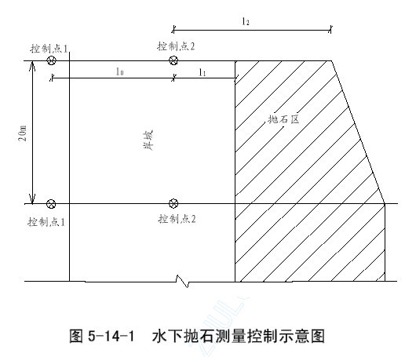
如图5-14-1 所示，利用测量基准点施测，在各桩号方向建立控制点1和控制点2，并确定距离l0、l1 和l2，即可确定抛石区域，形成抛石控制网。
（2） 水下原始断面施测
在水下抛石施工前，在监理人参与下，对每一桩号断面（沿水流方向20m）进行水下原始断面施测。
测量仪器用全站仪和测深仪，全站仪读取测点平面坐标，测深仪读取水深（可根据施测时水位换算成河床高程）。
根据测点纪录绘成断面图，由监理人审核后作为水下原始断面。
（3） 测定漂距
流速、水深和漂距的关系可近似以下式表示：
α≈κ.ν.h1/2
式中: α-漂距; ν-流速; h-水深; κ-系数;
通过不同位置多次测定，可求出系数κ的近似值。这样只要测出某处流速和该处水深，则可近似求出漂距。
（4） 定位船定位
拟用2 艘定位船（100t 级），上下游抛石区各用一艘。定位船用于控制
抛石船的位置，其本身应位置准确，定位牢靠。定位船位置和锚定方法见
图5-14-2。
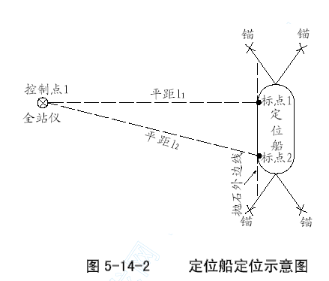
因受水流、风浪及抛石船拖拽的影响，定位船可能会发生偏移，所以应经常检查定位船的位置，检查方法与定方法相同，只要用全站仪检查平距l1 和l2 即可。
5.14.4 水下抛石施工流程
验方抛石船定位抛投抛石船移位抛投。
（1） 验方
抛石船到场后，即由监理人与现场施工人员共同组织船上验方，并根据船的装载方量，拟定抛投位置及移位方案。
（2） 抛石船定位及移位
根据拟定方案定位，定位方法见图5-14-3。
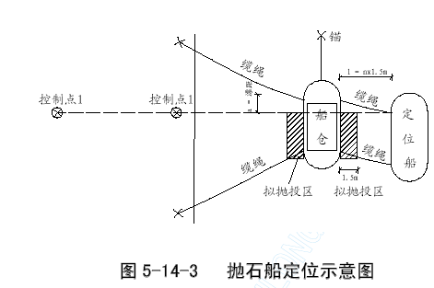
抛石船的位置根据定位船确定，在抛投过程中应保持L 不变，且船体与定位船保持平行。抛石船位置固定和调节通过缩放锚链及船两侧的缆绳完成。
（3）抛投
在抛石船定位后，即组织劳力进行抛投。单侧抛投方量按下式控制：
v=1.5×h×l
式中：v－抛投方量；
h－该条格内计划抛石厚度；
l－船仓长度。
一般为两侧均衡抛投，对于两侧不均衡抛投，可通过调节船上劳力抛投站位实现。
5.14.5 抛石记录
因为水下抛石成果不能直接看到，所以详细做好文字（图表）记录就尤为重要，只有如此，才能避免漏抛或重抛现象发生。
每次抛投应即时做好以下记录：
（1）验方凭证；
（2）区域方量统计表；
（3）分区方量统计表；
（4）抛石船定位（移位）表；
（5） 抛投条格阴影图。
5.14.6 抛石质量检验
对已抛投完成的区域，经自检合格后，再由监理人进行水下断面复检
测量，测量方法同水下原始断面测量方法。按测量记录绘制断面图，并与
水下原始断面进行对照，以检查抛投质量是否合格。如果不合格则进行补
抛，补抛完成再测断面，直至合格为止，最后一次施测断面经监理人核准
作为竣工断面。

施工总进度计划
6.1 施工总进度计划说明
按照本工程招标文件要求，工程要求2003 年5 月30 日完工，各单项工程要求完工日期如下：
序号项目名称要求完工日期
1 船闸加固2002.3.25
2 船闸连接段2002.3.25
3 船闸及联接段公路桥2002.5.25
4 船闸内、外江侧围堰拆除2002.4.30
5 水闸加固2003.3.25
6 水闸连接段2003.3.25
7 水闸内、外江侧围堰拆除2003.4.30
8 水闸及联接段公路桥2003.5.25
工程拟定开工日期为2001 年12 月11 日，完工日期为2003 年5 月30日。工程分两个枯水期完成，第一期工程于2001 年12 月11 日开工，2002年5 月25 日完工，利用水闸导流，完成船闸加固工程；第二期工程于2002年11 月1 日开工，2003 年5 月25 日完工，利用船闸导流，完成水闸加固工程；2003 年6 月～10 月为作为主体工程施工间歇期，仅安排供变电工程及二期临时工程施工。工程相应各单项工程进度安排与招标文件进度要求一致，进度安排如下：
一期工程（船闸工程）：
（1）工程开工：2001 年12 月11 日开始组织人员设备进场，2001 年12 月15 日工程具备开工条件，同时完成上游围堰填筑所用临时施工道路，2001 年12 月16 日开工。
（2）临时工程：2001 年12 月16 日开工，12 月底完工，完成临时房屋建筑、部分临时施工道路、供水供电供风系统、砼拌和系统及综合加工厂等临时设施，金结安装场与基坑内施工道路2002 年1 月底完成。
（3）导流工程：利用水闸导流，2001 年12 月16 日开始围堰填筑，2001年12 月25 日完成上下游围堰经济断面，基坑开始排水清基，2002 年1 月30 日围堰完工。2002 年4 月21 日开始围堰拆除，2002 年4 月30 日围堰拆除完成。
（4）拆除工程：2001 年12 月26 日开工，2002 年1 月20 日完工，依次完成原闸门拆除、原启闭机拆除、原启闭机房、排架拆除及原闸槽拆除。
（5）船闸加固工程：2002 年1 月6 日开工，2002 年2 月25 日完工，依次完成闸首基础开挖（与原闸槽拆除同步施工）、闸室底板加固、闸槽二期砼、闸墩加固、新建启闭机砼排架及灌浆工程。
（6）闸门及启闭机安装工程：2002 年3 月21 日砼排架达到设计强度后开始安装，2002 年3 月25 日完工。
（7）闸室段及导航段加固工程：2002 年1 月11 日开工，2002 年3 月20 日完工。
（8）船闸连接段加固工程：2001 年12 月16 日开工，2002 年3 月25日完工。其中1#～7#刺墙灌注桩2002 年2 月10 日完成，8#～13#刺墙灌注桩2002 年3 月20 日完成。
（9）上、下游引航段工程：2002 年1 月11 日开工，2002 年4 月20日完工。
（10）水下抛石工程：下游水下抛石工程于2002 年4 月完成，上游水下抛石工程待一期围堰拆除完成后开工，在2002 年汛前完成。
（11）船闸段公路桥重建工程：2002 年3 月26 日开工，2002 年5 月25 日完工。
（12）启闭机房屋建筑及机电设备安装工程：2002 年3 月26 日开工，2002 年5 月25 日完工。
二期工程（水闸工程）：
（1）临时工程：2002 年6 月～10 月完成施工准备工程（包括临时施工道路）。
（2）导流工程：利用船闸导流，2002 年11 月1 日开始围堰填筑， 2002年11 月20 日上游围堰经济断面完工，2003 年1 月5 日下游围堰经济断面完工，2002 年12 月10 日基坑排水完成，2002 年12 月31 日围堰全部完成。2003 年4 月21 日开始围堰拆除，2003 年4 月30 日围堰拆除完成。
（3）拆除工程：2002 年11 月21 日开工，按水闸结构永久分缝分三部分流水施工，2002 年12 月15 日（基坑排水完成前）完成1～3 孔、2002年12 月31 日4～7 完成孔、2003 年1 月10 日完成8～10 孔，各部分依次完成原闸门拆除、原启闭机拆除、原启闭机房及排架拆除。
（4）水闸加固工程：2002 年12 月16 日开工，按水闸结构永久分缝分三部分流水施工，2003 年2 月10 日完成1～3 孔、2003 年2 月28 日完成4～7 孔、2003 年3 月15 日完成8～10 孔，依次完成水闸基础开挖、闸墩及胸墙加固、新建启闭机砼排架、闸底板加固、闸槽二期砼及灌浆工程。
（5）闸门及启闭机安装工程：2003 年2 月16 日砼排架达到设计强度后开始安装，2003 年3 月25 日完工。
（6）前池段及消力池加固工程：2003 年1 月1 日开工，2003 年3 月20 日完工。
（7）水闸连接段加固工程：2002 年11 月21 日开工，2002 年3 月15日完工。
（8）上、下游渠道工程：2002 年12 月16 日开工，2003 年4 月20 日完工。
（9）水闸段公路桥重建工程：2003 年3 月26 日开工，2003 年5 月25日完工。
（10）启闭机房屋建筑及机电设备安装工程：2003 年2 月16 日开工，2002 年5 月20 日完工。
（11）供变电设备安装工程：2002 年6 月开始，2002 年10 月完工。
（12）竣工收尾：2003 年5 月16 日开始收尾工作，2003 年5 月30 日工程竣工。
6.2 施工总进度计划网络图和横道图
施工总进度计划采用网络技术编制和控制，在满足工程质量和进度要
求的前提下，精心组织、合理安排，统筹兼顾、技术可行，进度计划安排
尽可能做到连续、均衡、经济合理，并留有余地。经优化调整，本工程以
一二期围堰填筑、船闸加固、水闸加固、公路桥工程重建为关键，组织施
工，详细计划见《阳新长江干堤富池大闸加固工程施工总进度计划网络图》。
6.3 主要施工设备计划
主要施工设备计划见表6-3-1 主要施工设备计划表。
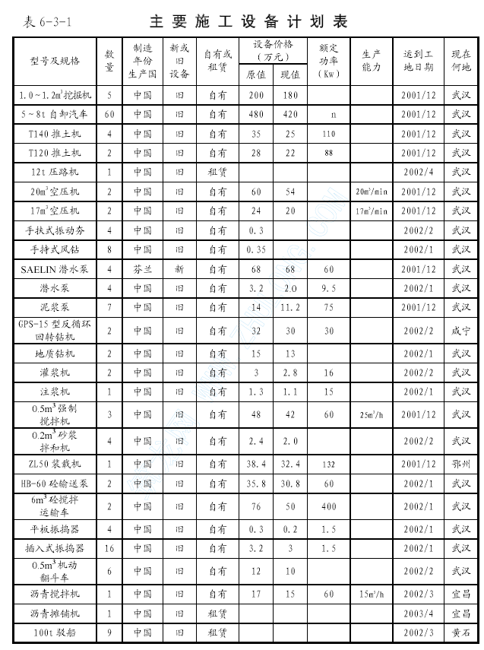
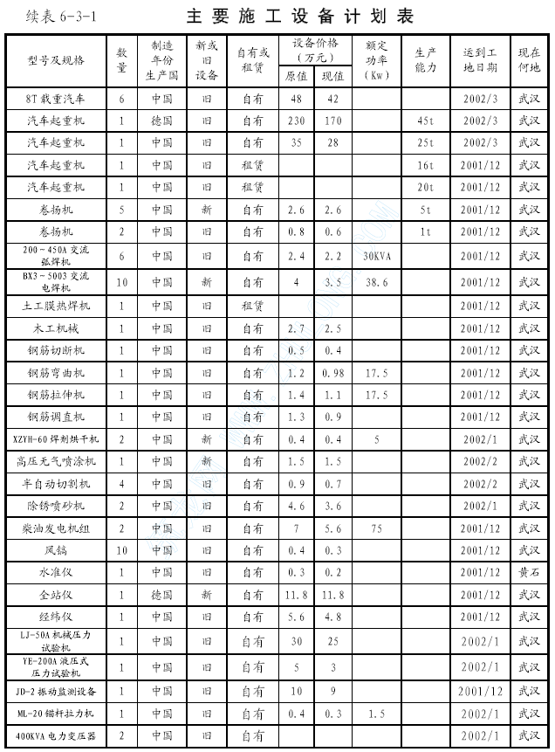
6.4 劳力计划
劳力计划见表6-4-1 劳力计划表。
表6-4-1 劳力计划表
单位：人
施工时段机械工砼工砌石工
其它生
产人员
管理
人员
合计
2001 年12 月100 60 30 190
2002 年1 月120 120 100 40 380
2002 年2 月120 120 340 100 60 740
2002 年3 月100 80 340 100 60 680
2002 年4 月60 20 340 100 60 610
2002 年5 月20 20 120 40 200
2002 年5 月～10 月10 10 20 10 50
2002 年11 月100 60 30 190
2002 年12 月180 120 40 340
2003 年1 月220 260 300 120 60 940
2003 年2 月220 300 300 120 60 980
2003 年3 月220 140 300 120 60 720
2003 年4 月100 40 300 140 60 640
2003 年5 月20 10 120 40 200

施工组织与管理

项目部组织机构
经公司文件任命，成立“长江重要堤防隐蔽工程阳新长江干堤富池大
闸加固工程项目经理部”，由具有类似工程丰富施工经验的人员出任项目经
理和项目总工及项目部主要管理负责人，建立健全质量和安全保证体系，
确保工程优质、安全，按期竣工。
7.1.1 项目部组织机构见图7-1-1。
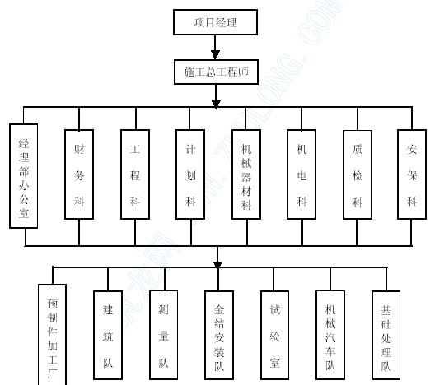
图7-1-1 长江重要堤防隐蔽工程阳新长江干堤
富池大闸加固工程项目部组织机构图
拟在本合同项目经理部任职的主要管理人员表见表7-1-1。
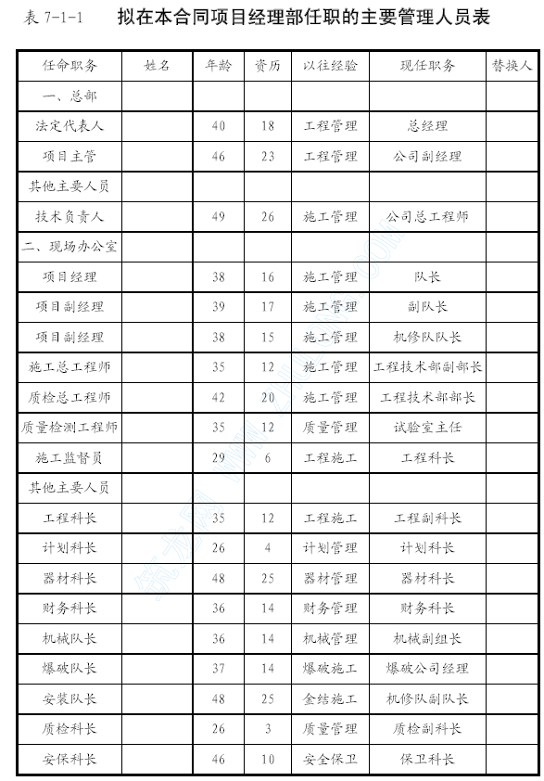
拟在本合同工程任职的主要人员简历表见表7-1-2。
工 程 科
机 械 器 材 科
机 电 科
质 检 科
施工总工程师
计 划 科
项目经理
经 理 部 办 公 室
财 务 科
测 量 队
试 验 室
机 械 汽 车 队
基 础 处 理 队
金 结 安 装 队
预 制 件 加 工 厂
建 筑 队
安 保 科
表7-1-1 拟在本合同项目经理部任职的主要管理人员表
任命职务姓名年龄资历以往经验现任职务替换人
一、总部
法定代表人40 18 工程管理总经理
项目主管46 23 工程管理公司副经理
其他主要人员
技术负责人49 26 施工管理公司总工程师
二、现场办公室
项目经理38 16 施工管理队长
项目副经理39 17 施工管理副队长
项目副经理38 15 施工管理机修队队长
施工总工程师35 12 施工管理工程技术部副部长
质检总工程师42 20 施工管理工程技术部部长
质量检测工程师35 12 质量管理试验室主任
施工监督员29 6 工程施工工程科长
其他主要人员
工程科长35 12 工程施工工程副科长
计划科长26 4 计划管理计划科长
器材科长48 25 器材管理器材科长
财务科长36 14 财务管理财务科长
机械队长36 14 机械管理机械副组长
爆破队长37 14 爆破施工爆破公司经理
安装队长48 25 金结施工机修队副队长
质检科长26 3 质量管理质检副科长
安保科长46 10 安全保卫保卫科长
表7-1-2
拟在本合同工程任职的主要人员简历表
姓名年龄38 专业水工
职称工程师职务队长拟在本工程担任职务项目经理
毕业学校武汉水利电力大学
经历
年～年参加过施工的工程项目名称担任何职备注
1998～1999 武汉市蔡甸区黄陵闸整险加固项目经理
1999～2001 武汉市新生路泵站项目经理
2000～2001 汉阳鹦鹉湖泵站工程项目经理
拟在本合同工程任职的主要人员简历表
姓名年龄39 专业建筑工程
职称工程师职务副队长拟在本工程担任职务项目副经理
毕业学校武汉科技大
经历
年～年参加过施工的工程项目名称担任何职备注
1996～1999 鄂州电厂工程项目副经理
2000 黄石电厂灰坝工程项目副经理
2000～2001 樊口大闸加固工程项目副经理
拟在本合同工程任职的主要人员简历表
姓名年龄38 专业船舶机械
职称工程师职务机修队队长拟在本工程担任职务项目副经理
毕业学校武汉水运工程学院
经历
年～年参加过施工的工程项目名称担任何职备注
1997～1999 麻城明山水库整险加固工程项目副经理
1999～2000 武汉新生路泵站工程项目副经理
2000～2001 樊口大闸加固工程项目副经理
拟在本合同工程任职的主要人员简历表
姓名年龄35 专业水工
职称工程师职务工程技术部副部长
拟在本工程担任职务
施工总工程师
毕业学校武汉水利电力大学
经历年～年参加过施工的工程项目名称担任何职备注
1996～1996 武汉市江夏区金水闸整险加固工程项目总工程师
1999～1999 五峰龚家坪浆砌石重力坝工程项目副总经理
2001～2001 洪湖新堤排水闸整险加固工程项目总工程师
拟在本合同工程任职的主要人员简历表
姓名年龄42 专业水工
职称工程师职务工程技术部部长拟在本工程担任职务质检总工程师
毕业学校湖北省水校
经历年～年参加过施工的工程项目名称担任何职备注
2000 粑铺大堤第二标段副总工
2001 樊口大闸加固工程总工
拟在本合同工程任职的主要人员简历表
姓名年龄35 专业水工
职称工程师职务试验室主任拟在本工程担任职务质量检测工程师
毕业学校湖北省水校
经历
年～年参加过施工的工程项目名称担任何职备注
1997～1998 襄樊电厂出江口工程试验室主任
1999～2000 潜江新隆大闸加固试验室主任
2000～2001 樊口大闸加固工程试验室主任
拟在本合同工程任职的主要人员简历表
姓名年龄29 专业水工
职称工程师职务工程科长拟在本工程担任职务施工监督员
毕业学校葛州坝水利工程学院
经历
年～年参加过施工的工程项目名称担任何职备注
1996～1997 大冶四顾闸改造工程施工员
1997～2000 黄石花湖水厂泵房工程工程科长
2000～2001 樊口大闸加固工程工程科长
7.1.2 职责范围
（1）项目经理
1）负责领导项目部的全面工作，贯彻国家、行业及公司有关施工生产法令、法规、技术规程、规范、规定、标准，确保工程产品质量，对本项目部的产品质量负第一责任。
2）为本项目部的管理、执行、验证工作提供资源保证。
3）主持本项目部的质量工作会议，对公司质量体系在本项目部的运行作出评审，并及时向上级单位报告，接受检查、监督。
4）按规定权限，对项目部的机构设置进行调整，确定项目部的奖励和惩罚。
（2）项目副经理
协助项目经理工作，项目经理因事暂离岗时，代表项目经理主持全部工作。
（3）施工总工程师
1）贯彻执行公司质量方针、目标，保证本项目部质量体系的有效运行。
2）负责本项目部的技术领导工作，参与重大质量问题的讨论并作出技术决定，对工程质量负技术责任。
3）负责贯彻工程施工技术规范、规程、规定、标准。
4）审定批准本项目部制定的施工组织设计、方案和重要质量文件、质量标准、操作规程、施工工艺及工序等。
（4）质检总工程师
1）密切配合业主、监理部门作好工程质量控制工作。
2）主持本科室日常工作，编制项目部质量管理制度及程序。
3）督促、检查指导各施工作业工区质检员工作。
4）协助质量监督部门对工程质量进行跟踪监督。
5）对各作业工区质检员反映的问题，及时进行仔细的分析、研究，提出自己的处理方案。
6）对不符合质量管理要求的施工工序，有权限其停工整改。
（5）质量检测工程师
1）对每道施工工序进行跟踪检测。
2）配合业主、监理作好隐蔽工序的质量检查验收工作。
3）协助质检总工程师工作。
（6）工程科长
1）在项目经理及项目总工的领导下，全面负责施工准备和工程现场的组织管理工作，主持编写分部工程施工方案。
2）参加图纸会审和技术交底会，贯彻落实施工方案及质保、安保、环保措施。
3）根据工程进度计划要求，协调安排现场作业区的资源及劳动力分配情况。
4）检查、督促作好各施工过程的记录工作，组织工艺评定。
5）督促检查工程成品保护，组织工程交工验收，参加回访和交工后的服务。
（7）计划科长
1）在项目经理领导下，负责组织市场调查，信息汇总分析。贯彻关于工程招投标和工程造价管理的法规。
2）每月编制施工进度报表和月进度计划表。
3）施工期资料收集、整理、归档和竣工资料编制。
4）负责组织工程回访，及时反馈用户信息，组织工程保修服务和保修质量的检查验证。
（8）财务科长
1）贯彻执行公司质量方针，明确部门人员的岗位职责，保证质量体系在本部门的有效运行。
2）开展质量成本管理工作，控制和减少返工、返修、赔偿等质量损失费用。
3）参与标书和合同的评审及合同纠纷的处理，作好项目资金管理及财务监督，组织实施项目成本管理，为质量管理提供资金保证。
4）会同有关部门制定项目部质量管理经济奖惩办法，推动质量活动的开展。
5）对资金的合理使用提出调整、调配意见。
6）对质量实施成本控制，有权调查质量损失。
7）对管理不善，给公司造成损失的责任人提出处理意见。

质量保证体系及质量保证措施
执行ISO9002 国际质量标准和总公司质量管理程序文件。
7.2.1 质量方针
百年大计，质量第一。
科学管理，精心施工。
建优质工程，创一流业绩。
让用户满意和放心。
7.2.2 质量管理目标
质量管理体系符合ISO9002：1994 标准。
单元工程质量评定合格率100%。
分部工程质量评定合格率100%，优良率85%以上。
单位工程达到优良等级。
7.2.3 建立质量保证体系
图7-2-1 质量保证体系图
7.2.4 质检程序和质量保证措施
（1）质检程序
工程施工过程中，应遵守设计图纸文件和有关施工规范要求，同时应以公司质保手册为依据，选择适合本工程的质检程序。
本工程以规范和设计要求为依据，实行班组自检，质检科复检和监理工程师终检的“三检”制度。
自检：各工序完成后，由各施工班组兼职质检员进行自检，填写自检项目经理部
质检总工
测量队质检工程师专职质检员兼职质检员
记录表格，合格后，申请复检。
复检：质检工程师会同专职质检员进行检查，全部合格后，申请终检。
终检：由质检总工程师会同监理工程师对复检结果进行抽样检查，验收合格为止，并填写质量签证表格。
（2）质量保证措施
1）建立完善的质量检查制度，各质检员经考核合格后持证上岗。加强项目部全体员工的质量意识，组织学习有关质量的方针、政策及规范、规程和公司质量手册，坚持质量与个人奖金挂钩。
2）编制适合本工程的质量手册，下发至各科室和班组；依据编制的施工方案，加强技术交底工作，并在整个施工过程中坚持实行“三检”制度。
3）对工程使用的材料进行检验并根据施工需要进行生产性试验，确定施工参数，保证产品质量。在施工生产时，进行全过程的质量检查，详细作好质检记录，编制工程质量报表，定期提交监理人审查。
4）做好施工测量工作，建立完善、合格的测量控制网，进行断面、地形测量，提供施工依据。
5）试验室通过试配试验，确定砼和砂浆配合比，将配合比数据用标牌挂于拌和机旁显著位置，并按规范取样做试块检查，保证砼和砂浆强度先符合要求；测量队做好定位控制和成果整理；质检科依据规范现场纠正质量偏差，会同监理终检验收。
6）在钢筋砼施工中，首先要控制模板搭设的精确度和平整度，模板搭设严格按规范施工，经工程师检查合格后才能进行砼浇筑；其次在钢筋绑扎的过程中，由钢筋班班长与质检员一起负责对所绑扎的钢筋的搭接长度、绑扎工艺、钢筋型号、保护层厚度等进行检查，自检合格后，报监理工程师进行隐蔽工程验收并签字认可；砼浇筑完毕后，设专人负责养护，由于是冬季施工，砼表面要覆盖草袋并保持湿润，直至砼终凝。
7）在土、石方开挖和回填施工中我公司设专人负责跟踪检查，土方开挖时严格按照测量工程师放设的高程、边坡和边缘控制线施工，回填施工中严格按30cm 一层进行施工，经开挖和回填后的土均采样检测土的干容重、密实度及其它物理特性是否达到设计要求，对于不符合要求的部位坚决返工直至满足设计要求为止；在基坑开挖中如遇地下水较多的部位，采用挖排水沟做排水井的方式用泵抽排，保持基坑干燥。
8）在爆破拆除施工中，严格按照施工规范及安全规范的有关条例进行。施工前，由测量工程师和爆破专家，根据爆破试验数据，共同制订一个安全可靠的爆破方案，准确计算出每个装药孔的尺寸、间距及装药量并报监理工程审阅，经批准后方可开始施工。
9）在砌石施工中，严格按照测量工程师设立的标志桩带线施工，块石选用大小搭配适当，严禁使用风化石，浆砌石采用坐浆法施工，干砌石采用立砌法施工，所砌的块石做到无漏浆、无空洞，缝宽均匀，表面平整。
10）在金结及机电设备安装施工中，先由测量工程师按照设计图纸在现场精确确定出埋件的位置并做好标志，埋件安装好后即时复核其安装位置做到定位准确，误差不超过设计及规范偏差值。闸门及启闭机安装时用全站仪、水平仪及垂球从多角度进行控制，保证安装好的闸门达到设计要求；对于焊接件要求焊缝平顺、饱满，杜绝空焊及漏焊现象。闸门及启闭机安装好后立即进行无水、静水和动水操作试验，自检合格后报监理工程检测。
11）电气设备安装前要先弄清设计图纸的设计内容和设计意图，并制订出施工方案，施工中严格按规范操作和安装，安装完毕后进行试、检测，做到所安装的线路及设备能安全规范地投入使用。
12）作好各种文件、图表、资料的收集和规范管理工作，做到及时、准确和完整。保证向业主、监理工程提交符合国家验收标准的竣工资料。
（3）质量控制要点
1）钢筋砼工程
a.原材料
（a）水泥
水泥品质应符合现行的国家标准及有关部门颁发购发的规定，本工程选用黄石华新水泥厂的产品，它是具有很高国家信誉的大型水泥生产企业。运至工地的水泥，每一次均应有制造厂家的品质试验报告和出厂合格证，每批200～400t 水泥，试验室必须进行复验，并在监理工程师见证下，试验人员现场抽样制成试块后，送国家质监部门进行抗压强度试验，并将抗压强度试验结果书面提交监理工程师审查。
水泥仓库宜设置在较高或干燥地点并做好排水、通风措施。
（b）骨料
细骨料选用质地坚硬、清洁、级配良好的天然砂。不应有活性骨料。
粗骨料应选用质地坚硬、洁净、级配良好的碎石。
在接收某种骨料作为细骨料之前至少连续作4～5 组质量及级配测定，符合要求后才能验收。
骨料堆场应有足够的面积，骨料堆存时，不宜堆成斜坡或锥体，以防产生分离，不同粒径的骨料必须分别堆存，设置隔离设施，严禁互相混杂；堆场应设置良好的排水设施。
b.混凝土拌和
严格遵守试验室签发的混凝土配单进行配料，严禁擅自更改。
拌合前，仔细检查拌和设备，检查拌和机和叶片、皮带是否良好。
在拌和过程中，根据气候条件定时测定砂、石骨料的含水量；在降雨的情况下，相应增加测定次数，以便随时调整砼的加水量。
c.混凝土运输
混凝土泵运输泵送时，应保持混凝土工作的连续性。如因故中断，则应经常使混凝土泵转动，以免导管堵塞。如间歇时间过久，应将存留在导管内的混凝土排出，并加以清洗。
安装导管前，应彻底清除管内污物及水泥浆，并用压力水冲洗。在泵送砼之前，应先在导管内通过水泥砂浆。
混凝土泵送砼工作一段落后，及时用压力水将进料斗和导管冲洗干净。
d.钢筋
钢筋应有出厂证明书或试验报告单。每批（60t 以内）钢筋需取样送检，
作拉力、冷弯试验，试验检验报告送监理工程师审核。
钢筋按不同等级、规格分批验收，分别堆存，不得混杂。露天堆放时，需垫高并加遮盖。
钢筋加工在钢筋车间内进行。钢筋调直、弯曲、切断均应符合规范要求。不允许加热打弯。
钢筋与安装位置、间距、保护层及各部位钢筋的大小尺寸，均应符合施工图纸和有关规范的规定。在钢筋和模板之间设置砼垫块，垫块互相错开，分散布置。钢筋按头符合设计要求和规范规定。
砼浇筑施工时，安排值班人员检查钢筋架立位置，如发现变动及时矫正。
e.模板
模板材料的质量符合现行国家标准的有关规定，腐朽、严重扭曲或脆性的木材不能用作木模材料。
模板之间的接缝必须平整，模板之间无“错台”。
模板及支架上，严禁堆放超过设计荷载的材料及设备。
砼浇筑过程中，安排模板工检查、调整模板的形状及位置。如发现模板变形走样，立即采取措施予以矫正。
f.混凝土浇筑
建筑物地基验收合格后，方可进行混凝土浇筑的准备工作。
岩基上的杂物、泥土应冲洗干净并排净积水；如有承压水，必须由设计与施工单位共同研究，经处理后才能浇筑混凝土。
基岩面的浇筑仓在第一层混凝土前，必须先铺一层2～3cm 的水泥砂浆。混凝土浇筑按施工组织设计所定厚度、次序、方向，分层进行。
不合格的混凝土严禁入仓；已入仓的不合格的混凝土必须清除。
混凝土使用振捣器捣固。振捣上层砼时，应将振捣器插入下层混凝土5cm 左右；振捣器距模板的垂直距离，不应小于振捣器有效半径的1/2，并不得触动钢筋及预埋件；无法使用振捣器的部位，如止水片等周围，应辅以人工捣固，使其密实。
混凝土浇筑应保持连续性。如因故中止且超过允许间歇时间，则应按工作缝处理。
混凝土工作缝的处理：混凝土表面用压力水、风砂枪或刷毛机等加工成毛面并清洗干净，排除积水，浇筑新混凝土前，先铺一层2～3cm 厚的水泥砂浆。
混凝土浇筑完毕后，应及时养护。
2）砼拆除工程
a.砼拆除开挖采用定向爆破技术，通过钻防震防、减震孔，控制单段起爆药量和一次爆破规模等施工措施，尽可能减少对拆除开挖线以外保留的砼建筑物，金结与机电设备以及其它设施的影响和扰动。
b.在爆破拆除施工前，先按SL47-94 规范规定进行控制爆破设计和试验，根据爆破试验结果，确定爆破振动安全距离、质点安全震动速度值及最大一段起爆药量等。试验结果应提供给监理工程师审核。
c.在爆破拆除施工中，根据实际爆破拆除效果，优化爆破参数，避免砼构筑物、土堤、防渗墙等出现爆破裂隙成原有裂缝的发展超过允许范围。
钢筋密布区爆破，可先剥离钢筋保护层并切割钢筋后，再进行爆破。
d.拆除爆破施工期间，安装必要的观测仪器，进行跟踪爆破监测，将监测成果及时整理反馈，并用它来指导爆破设计和施工。
e.不得在灌浆和防渗墙施工完毕地区及其附近进行爆破。如因特殊情况需要爆破时，必须经监理工程师批准，方可进行少量的浅孔火花爆破。
爆破完成后需对灌浆和防渗墙区进行检查，并将检查结果送交监理工程师，
确定是否需进行必要的补强。
3）金属结构安装
a.埋件安装前，门槽中的模板等杂物要清除干净。一、二期砼的结合面进行凿毛处理。
b.埋件安装调整后，用加固钢筋与预埋锚栓焊牢，锚栓应板直，加固钢筋的直径不应小于锚栓的直径，焊缝长度不小于50mm。
c.埋件完装完，经检查合格后，在5～7d 内浇筑二期砼。如过期或有碰撞，应予复测，复测合格，方可浇筑混凝土。浇筑时，应注意防止撞击钢筋和预埋件。
d.埋件的二期砼拆模后，对埋件进行复测，并作好记录。同时检查混凝土表面尺寸，清除遗留的钢筋头和杂物，以免影响闸门启闭。
e.闸门在安装前，对其（包括滚轮、胶木滑道等部件）各项尺寸按照规范规定进行复查。
f.闸门节间采用焊接，焊接时应监视变形，焊缝要求平顺、饱满，杜绝空焊及漏焊现象。
g.止水橡皮的螺孔按门叶或止水压板上的螺孔位置定出，进行冲孔，严禁烫孔。止水橡皮应光滑平直，不得温折存放。止水橡皮接头采用先胶热压方法胶合，胶合接头处不得有错位、凹凸不平和疏松现象。
h.闸门安装时，单吊点应作静平衡试验。
i.闸门安装完后，在无水情况下作全过程启闭试验。试验前必须清除门叶上和门槽内所有杂物并检查吊杆的连接情况。启闭时，应在止水橡皮处浇水润滑，检查滚轮转动情况，看闸门升降有无卡阻，止水橡皮有无损伤。闸门全部处于工作部位后，用灯光或其它方法检查止水橡皮的压紧程度，不应有透亮或有间隙。

安全保护体系及措施
7.3.1 安保体系、机构及人员设置
“施工安全，警钟长鸣”。确保安全，是项目实施的基本要求。
施工安全保证体系见下图7-3-1。
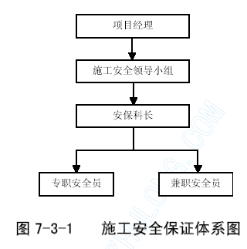
职责划分及人员设置：
（1）施工安全领导小组
项目经理为施工安全第一责任人，下设以项目经理为组长，成员以安保科长为主的各科室负责人的施工安全领导小组，负责指导和监督安全施工，制定安全生产管理措施及方法，是工程施工安全的最高领导机构。
（2）安保科长
安保科长为施工安全的重要责任人，负责施工实施安全规章和全面的安保工作。
（3）专职安全员
专职安全员以各施工班组长为成员，具体负责日常的安全工作，督促、检查施工现场的安全工作，对上工地不带安全帽、穿拖鞋等安全违章行为进行纠正和处罚，同时负责抛石过程中人员及设备的安全和防护工作，特项目经理
施工安全领导小组
安保科长
专职安全员兼职安全员
别是水下作业的安全防护。
（4）兼职安全员
由施工员及各专业班组长兼任，负责具体落实分部工程、各工序的安全检查和督促工作，坚决把安全隐患消除在萌芽状态。
7.3.2 安全保证措施
（1）对安全防护的责任
为保证工程现场施工安全，维护正常的生产，生活秩序，依照国家颁布的有关安全规程，制订安全防护措施。内容包括防洪防火、救护、警报、治安、炸药管理等具体内容。一旦事故发生，尽快将事故详细情况报告监理人。若发生重大的交通事故或其它重大伤亡事故，将以现有最快的手段立即报告监理人，并以最快的速度报告车辆主管单位和事故现场所在地的公安和交通管理部门，及时加以处理。
（2）劳动保护
根据作业种类的特点，公司对进入施工现场的各工作人员，按照国家的劳动保护法发给相应的劳动用品，包括安全帽、水鞋、雨衣、工作服、手套、防尘面具、安全带等，并按规定发给特殊工种作业人员的劳动保护津贴和营养补助。对有关人员的安全与健康的记录妥善保存，随时供监理人查阅。
（3）照明安全
在各施工作业区、道路及生活区设置足够的照明系统。在不便于采用电器照明作业面，采用气灯或碳化灯，保证作业亮度和照明安全。
（4）地及避免雷击装置
对可能漏电伤人或易受雷击的电器设备和建筑物，均设置接地及避雷装置，并建立制度，定期检查和维修。
（5）炸药的存放和运输
炸药必须存放在距工地或生活区有一定安全距离的仓库内，施工现场不许存放炸药。炸药、雷管等易燃易爆品设专人负责运输和保管。
（6）爆破作业
工作桥拆除采用定向倒塌的爆破拆除施工方法。排架柱的爆破与通讯电缆仅相距12.0m，为保护通信电缆安全，用草包、胶管链进行防护，确保排架柱的爆破无飞石。
底板爆破采用毫秒微差控制爆破。先沿开挖线在爆区周围打一圈减震孔，爆破严格控制最大单段起爆药量，并在施工过程中进行爆破跟踪监测，控制标准为：振动安全振速≤5cm/s，严格控制对周围建筑物的扰动影响。
爆破工区设立专职安全员，及时与当地公安局、交管局联系办理有关证件，在爆破区设立醒目标志，确保周边建筑物和人员安全。
（7）高空作业
1）进入施工现场人员必须戴好安全帽，佩带安全带，并应系牢。
2）经医生检查认为不适宜高空作业的人员，不能进行高空作业。酗酒者不能上高空。
3）在架子周围挂安全网，走道上铺设脚手板，并设防护栏杆。
4）工作前先检查使用的工具是否牢固，扳手等工具必须用绳链系挂在
身上，禁止上下在同一垂直而上操作。
5）遇六级风以上的大风时，应暂停室外的高空作业，雪霜雨后应先清扫施工现场，略干不滑时再进行工作。
（8）防火
在施工作业区和生活区，配备适量的消防设备和求助设施，消防器材的型号和功率应满足消防任务的需要。建立一支消防队伍负责全工地的消防工作，及时对消防器材进行检查保养，保证消防器材随时处于待命状。
（9）安全渡汛和气象灾害的防护
由项目经理亲自挂帅，统一指挥全工地的防汛和抗灾工作。汛期来临前，与当地防汛部门密切合作，配置必要的防汛物质和机械设备，做好防汛准备工作。防汛期间，安排人员日夜巡查，一旦发现有可能危及工程安全和堤防安全的隐患时，立即采取有效措施，确保工程和堤防的安全，保证工程按计划进行。
（10）信号
按照管理工程师的要求，在施工作业区设置一切必要的信号标志，并经常对其进行维修、保护。
（11）安全防护规程
根据国家颁布的各种安全规程，结合实践，编制适合本工程需要的安全防护规程手册，提交监理师，印发全体员工并组织学习。安全防护规程手册的内容包括：
1）防护衣、安全帽、防护鞋袜及其它防护用品的使用。
2）汽车驾驶和运输机械的使用。
3）起重机的使用。
4）地基防渗处理施工专用设备、机具的使用。
5）灌浆作业安全。
6）土石方工程与爆破作业安全。
7）混凝土作业的安全。
8）船舶抛石作业的安全。
9）用电、压缩空气、易燃、易爆器材等的安全。
10）水下作业的安全。
11）机修作业的安全。
12）意外事故和火灾的救护程序。
13）防洪和防气象灾害措施。
14）信号和告警知识。
15）卫生防疫知识。
16）其他有关规定。
（12）安全会议和安全防护教育
1）定期组织召开安全会议，教育全体员工遵纪守法，共同维护全工地的社会治安，协助现场治安管理机构，作好施工工地和生活区等的治安保卫工作。
2）各作业班组对各自班组的安全作业情况进行检查和总结，对安检人员和监理人等在检查中发现施工作业中存在的不安全因素，及时采取有效措施予以改正。
3）对危险作业，加强安全检查，建立专门监督岗，在危险作业附近及各交通路口设置醒目标志。

文明施工及环保保护措施
（1）遵守国家有关环境保护的法律、法规和规章及本标段工程合同有关规定。施工作业区域界限之外的植物、树木和设施，尽力维护原状，不随意排放有害物质（如燃料、油料、沥青、化学品等以及超过允许剂量的有关气体尘埃、弃碴等）污染土地、河流。
（2）采取有效的保护措施，防止利用或占用土地上发生土壤冲蚀，施工过程中采取有效措施，避免由于施工造成的水土流失，并保护饮用水源免受施工活动造成污染，以及工地河床或河岸的冲刷，防止开挖或其它冲蚀物质在河流中淤积，对施工开挖的边坡及时进行支护和做好排水措施，将工程弃渣料运至专门指定的弃渣场堆放。
（3）噪声防治：人工拆除时，尽量减小施工敲击声、跨塌声和各种振动声。爆破施工时应选择对周围200m 范围内居民影响最低时段进行。混凝土拌和系统安装稳固，并与地面良好接触，定期进行检查维修和润滑部件，减小振动噪声。
（4）粉尘防治：对闸体、公路桥进行曲拆除施工前，对拆除体充分洒水，保持湿润，减少扬尘；拆除物装车清运前应充分洒水，避免产生粉尘扬尘；运输高峰期施工区交通道路每天洒水，减少扬尘量；场内车辆限速15km/h；燃油机械、车辆使用零号柴油和无铅汽油，减少废气污染物排放；水泥装卸过程中，保持良好的密封状态；混凝土拌和先加水，后进料，防止水泥溢散。
（5）水质保护：基坑废水外排前先静置一段时间，外排时抽水要适量，
不应将下层泥浆抽出，坑底泥浆用吸泥泵吸取排入排泥场。机械车辆保养废水集中起来除油后排放。混凝土拌和站冲洗废水严禁排入饮用水源、保护区和农田灌溉区。
（6）保护施工区和生活区的环境卫生，及时清理垃圾和废物，并将其运至指定的地点堆放和处理。对进入现场的材料、设备置放有序，保证工作场地通路畅通、文明施工。
（7）在施工区设置各种警示牌和宣传牌，宣传环保意识。
（8）在工地现场和生活区设置足够的临时卫生设施，定期进行清理和消毒，防止传感病流行。
（9）血吸虫病防治：目前工程区处于血吸虫病疫区。为保证工程顺利进行，必须采取措施进行血吸虫病防治。
防治措施：
1）对施工人员相对集中的施工区域进行查螺、灭螺。灭螺方法主要采取药物灭螺。灭螺药物选用氯硝柳胺（血防-67），施用方法为喷洒法。
2）工程开工前，对所有参加工程施工的人员，进行血吸虫粪检，建立所有人员血吸虫病的病情档案，工程期间每隔一段时间，复查一次，并将有关血吸虫病员资料报有关管理部门备案。
3）施工区设茶水供应点，防止施工人员饮用不洁净水。
4）临时办公生活区进行一次性清理和消毒。厕所需经常洒药消毒，粪便委托当地环卫部门处理。
5）加强血防教育，在钉螺孳生地段设置警示牌，禁止向江滩倾倒生活垃圾、防止钉螺孳生。
6）尽可能避免进入疫水施工。如必须进入疫水，施工人员须穿戴防护用具，施用1%的氯硝柳胺浸泡的血防衣裤、手套、袜子等，并口服和涂抹防护药物。
7）如已接触疫水或已患血吸虫病，应及时进行治疗。
10、主体工程完工后，征得建设单位同意，拆除一切必须拆除的施工
临时设施和临时生活设施。彻底清理现场，完成环境恢复。

工期保证措施
7.5.1 工期保证组织措施
（1）由项目经理主持每月、每周定期召开施工组织和工期调度会议，强调工期意识。
（2）突出计划管理和控制。计划科根据总进度计划，每月编制月度施工作业计划，合理配置施工机械和劳动力。
（3）工程科加大管理力度，力求将月进度计划完成。对无正当理由拖滞工期者，厉行责任追查，并设法弥补工期。
（4）器材科做好材料及器材的采购贮备，保证工程所需的各种材料的供应。
7.5.2 冬、雨季施工措施
（1）尽量在晴好天气，安排足够的劳动力和机械设备，选用新工艺、新设备，将工期尽量往前推，尽量减少严寒、雨季作业任务。
（2）作好基坑排水，防雨措施，增强排水设备，防止雨季对施工的影响，必要时，对排水设备及边坡用彩条布覆盖，防止边坡进水，造成塌方。
（3）砼浇筑仓面应有防雨措施并备有不透水覆盖材料。
（4）中雨、大雨、暴雨天气不得进行混凝土施工。在浇筑过程中，如遇中雨、大雨、暴雨，应将已入仓混凝土振捣密实，立即停止浇筑，并遮盖混凝土表面。雨后必须先排除仓内积水，对受雨水冲刷的部位应立即处理，如停止浇筑的混凝土尚未超过允许间歇时间或还能重塑时，应加铺与混凝土同标号砂浆后方可复仓浇筑，否则应停仓并按施工缝处理。
（5）在小雨进行浇筑时，应适当减少混凝土拌和用水量，加强仓内排水和防止周围雨水流入仓内，并做好新浇混凝土面尤其是接头部位的保护工作。

